中国三级甲等综合医院

临床微生物实验室真菌检测能力

基线调研报告

中国初级卫生保健基金会
2018年7月

目录

执行摘要 4
前言 5
调研基本信息 6
一． 调研目的 6
二． 调研对象 6
三． 调研方式 6
四． 参与调研医院基本信息 6
调研结果 8
一． 实验室硬件水平 8
1. 真菌工作区域 8
2. 安全柜 9
3. 培养孵箱 9
4. 亚专业分组 10
二． 人员配备情况 11
1. 员工人数 11
2. 员工构成 11
3. 学历构成 12
三． 真菌检测量 12
1. 真菌检测送检量 12
2. 菌株保留期限 14
四． 真菌检测项目 16
1. 酵母菌的检测与鉴定 16
2. 丝状真菌的检测与鉴定 17
3. 涂片镜检 17
4. 酵母菌药敏试验 18
5. 丝状真菌药敏试验 19
6. 血清学检测 20
五． 室间质评和科研 21
1. 室间质评 21
2. 科研 22

整体测评 23
一． 评分标准 23
二． 测评结果 23
讨论与总结 27
一． 现状分析与讨论 27
1. 真菌检测室硬件水平 27
2. 真菌检测人员配备情况 27
3. 真菌鉴定开展现状 28
4. 涂片镜检开展现状 29
5. 药敏试验开展现状 29
6. 血清学检测开展现状 30
7. 室间质评参与现状 31
二． 总结与建议 32
结束语 33
参考文献 34
附录 36
一． 调查问卷 36
二． 各省排名前3名的医院列表（仅限参与调研的348家医院） 46
三． 各省可在本院开展丝状菌药敏试验的医院名单 49
四． 各省可在本院开展MALDI-TOF或测序进行真菌鉴定的医院名单 51

执行摘要
[将在下一稿中更新]

前言
近年来，我国真菌感染的发病率呈逐年上升趋势，尤其是侵袭性真菌感染，已成为威胁生命健康的重要疾病之一 [1]。因此，国家卫生计生委办公厅于2016年底发布了《关于提高二级以上综合医院细菌真菌感染诊疗能力的通知》（国卫办医函 (2016) 1281号），旨在于2020年以前加强临床细菌真菌感染诊疗体系的建设，设立区域化中心，促进抗菌药物的合理应用，维护人民群众健康。为进一步落实该通知的相关要求，国家卫计委抗耐药评价专委会于2018 年 2月23日 - 3月8日在全国二级以上综合医院内开展了“临床微生物实验室真菌检测能力基线调研”，以了解我国二级以上综合医院临床微生物实验室真菌检测能力现状和基础数据。

调研基本信息

调研目的
采集我国二级以上综合医院临床微生物实验室真菌检测能力现状数据，为制定临床微生物真菌实验室建设标准和相关法规提供依据。

调研对象
全国二级以上综合医院，以三级甲等综合医院为主。

调研方式
此次调研采用电子问卷在线填写的形式，由各医院指定一名负责人完成填写。问卷共涉及 10 项内容（43个问题），包含填报医院的基本信息、实验室基本信息、临床微生物实验室人员信息、真菌检测基本信息等，具体问卷内容详见附录一。
此次调研共发出调查问卷 596 份，回收有效问卷 446 份，其中 348 家为三级甲等综合医院（以下简称“三甲综合医院”）。以下调研报告将基于这348家三甲综合医院的数据进行具体分析与讨论。

参与调研医院基本信息
从行政划分上看，除贵州及港澳台外，全国30个省级行政区共348家三甲综合医院参与了此次调研，其中北部地区88家、华东地区130家、中南地区85家、西部地区45家（图 1）。
从所在城市级别上看，49家（14%）位于一线城市，57家（16%）位于二线城市，其余242家医院（70%）地处三线及以下城市与地区。
从医院规模上看（表 1）， 348家医院中各种规模大小均有涉及，但整体分布情况相对集中。就床位数而言，最少为216张，最多为6546张，其中76%的医院在801-2500之间；就门诊量而言，最少为5000例，最多为4800万例，91%的医院2017年门诊量在十万例和百万例级别；年手术病人数最小300例，最大100万例，76%的医院集中在万例级别。
总体而言，参与调研的348家三甲综合医院具有较高的样本代表性，此次调研结果能够较为准确地反映中国三甲综合医院真菌检测能力基线水平。
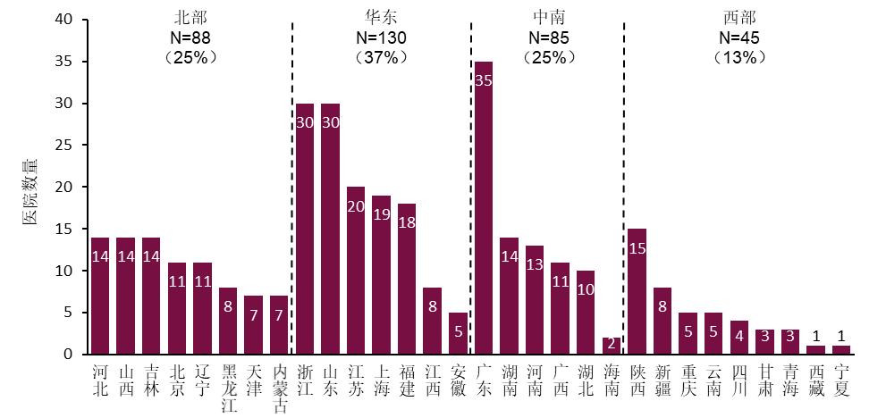
图 1 各省参与调研的三甲综合医院数量

表 1 348家参与调研医院的规模分布
统计特征 |  | 医院数量 （%）
床位数
 | ≤800 | 22 (6.3%)
 | 801-1500 | 128 (36.8%)
 | 1501-2500 | 137 (39.4%)
 | >2500 | 61 (17.5%)
2017 年门诊量 (数量级)
 | 千例 | 4 (1.2%)
 | 万例 | 16 (4.6%)
 | 十万例 | 118 (33.9%)
 | 百万例 | 197 (56.6%)
 | 千万例 | 4 (1.2%)
 | 无数据 | 9 (2.6%)
2017 年手术病人 (数量级)
 | 百例 | 2 (0.6%)
 | 千例 | 54 (15.5%)
 | 万例 | 266 (76.4%)
 | 十万例 | 16 (4.6%)
 | 百万例 | 1 (0.3%)
 | 无数据 | 9 (2.6%)

调研结果

实验室硬件水平

真菌工作区域
接受调查的348家医院中，27%的医院（n=94）具备独立的真菌工作区域。真菌工作区面积平均为22.9 m²，最小面积为5 m²，最大面积为100 m²，分布如图 2所示。
独立真菌工作区设立的比例随临床微生物实验室总面积增大而升高。如图 3所示，临床微生物实验室面积小于100 m²的医院（47%的医院）设置独立真菌工作区的比例仅为14%，而微生物实验室面积大于500 m² 的医院（3%的医院）设置独立真菌工作区的比例则高达70%。由此可见，有限的临床微生物实验室总面积或许是限制医院设置独立真菌工作区的因素之一。
此外，医院规模大小（即床位数多少）对是否具备独立真菌工作区也有较大的影响，规模越大的医院设立独立真菌检测区域的比例越高（图 4）。这可能是由于，一方面规模较大的医院临床真菌感染检测需求较多；另一方面规模较大的医院整体面积相对较大，间接影响了独立真菌工作区的设立与否。
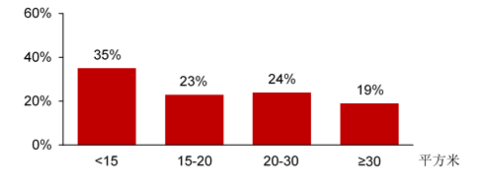
图 2 独立真菌工作区域面积

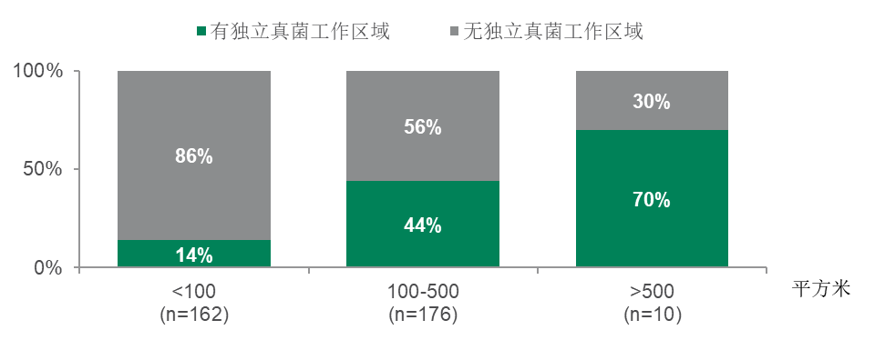
图 3 微生物实验室面积越大，设置独立真菌工作区域的比例越高

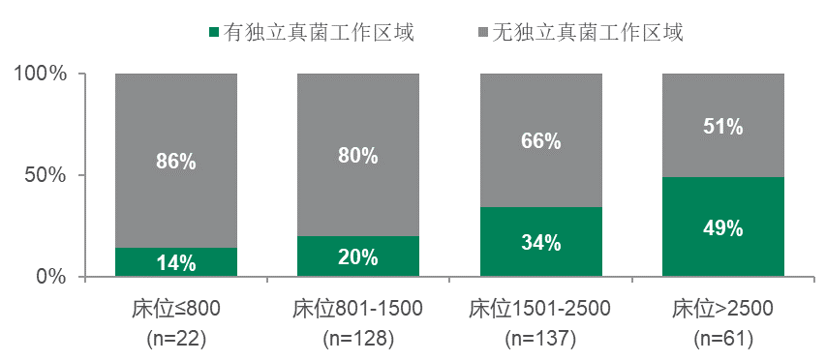
图 4 医院规模越大，设置独立真菌工作区域的比例越高

安全柜
独立真菌安全柜的设置可以有效避免菌株间的交叉感染。然而，调查显示，仅有 31% 的医院具备独立的真菌检测安全柜，其他医院均依赖于公用安全柜进行真菌检测。
真菌安全柜的配置受医院规模大小的影响：床位数大于2500的医院中，49%的医院配备有独立的真菌安全柜；然而，床位数≤800的医院中仅9%的医院具备独立真菌安全柜（图 5）。值得注意的是，床位数≤800且配置了独立真菌安全柜的两家医院均具有较高的真菌送检量（占所有医院前35%）。由此可见，在真菌检测需求较高的情况下，医院配备独立真菌安全柜的比例较高。
此外，设有独立真菌工作区域的医院配备独立真菌安全柜的比例显著提高，达81%（p<0.001）。
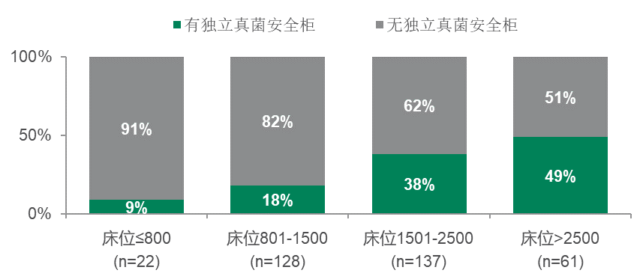
图 5 医院规模越大，设置独立真菌安全柜的比例越高

培养孵箱
真菌培养条件由菌种及临床标本特性决定。根据《临床微生物实验室真菌检测能力建设专家共识》（以下简称《临床真菌检测专家共识》），三甲综合医院应同时配备28ºC和 35ºC 培养孵箱，以满足各种菌株及标本的培养需求。调查显示，目前72% 的医院具备独立真菌培养孵箱。然而，其中仅 28% （n=70）的医院同时配备 28ºC 和 35ºC 培养孵箱，62% 的医院仅配备单一温度培养孵箱（图 6）。
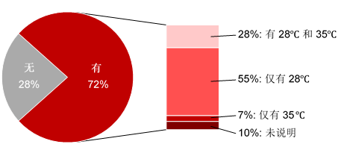
图 6 独立真菌培养孵箱

亚专业分组
临床微生物实验室亚专业分组情况如图 7所示。35% 的微生物实验室进行亚专业分组，其中28% 的医院（n=34）有单独设立真菌组。值得注意的是，设立真菌亚专业组的医院中，配备独立真菌工作区域的比例更高（59% vs. 20%），工作区域的平均面积也相对较大（28m² vs. 20 m²）（图 8）。
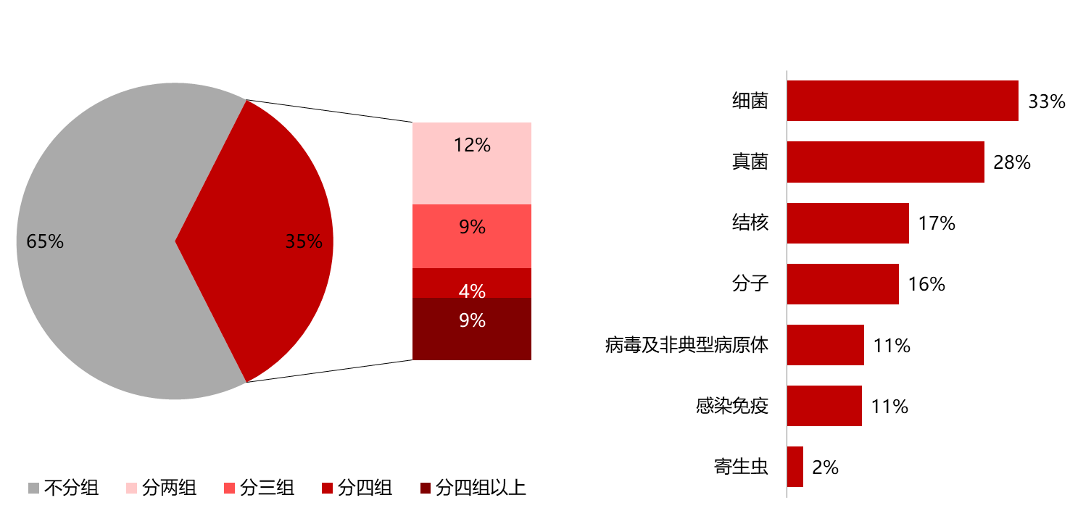
图 7 临床微生物实验室亚专业分组情况

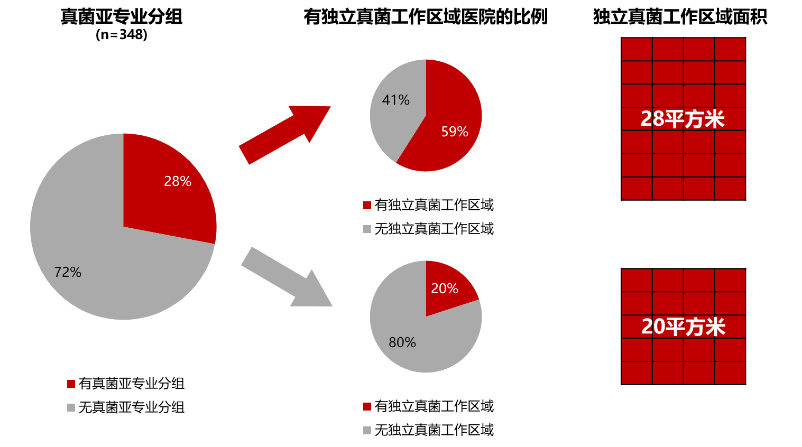
图 8 设置真菌亚专业组的医院配备独立真菌工作区域的比例更高
72%
有
28%
无

人员配备情况

员工人数
348家接受调查的医院中，临床微生物实验室工作人员最少1人，最多86人，平均配备员工12.5人。微生物实验室中，可独立从事真菌检测的人员最少0人，最多20人，平均人数为4.9人；7.5%的医院（n=26）具备10人及以上员工可独立从事真菌检测。从与微生物组总人数的比例上看，能独立从事真菌检测工作的人数平均占微生物组总人数的54%；25%的医院（n=86）具备真菌检测能力的员工数占微生物组总人数80%以上。

员工构成
微生物组真菌检测人员构成情况如图 9所示。微生物组总员工中，实习进修医师比例较高，占34%；此外，46% 为正式职工，16% 为合同职工。能够独立从事真菌检测工作的员工中以正式职工为主，占76%；合同职工占18%；实习进修和住院医师仅占6%。两组人员中，退休返聘人员比例均较低，不足1%。
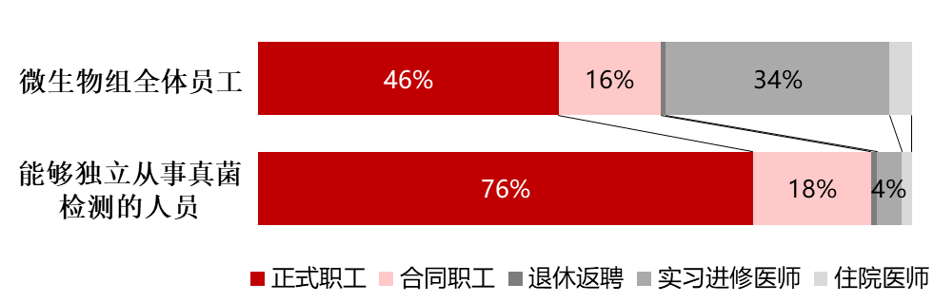
图 9 微生物组真菌检测人员构成情况

学历构成
此次调查显示，348家三甲医院中真菌检测人员的总体受教育水平较高，本科及以上学历者达88%（图 10）：51% 拥有本科学历，30% 拥有硕士学历，7% 拥有博士学历。
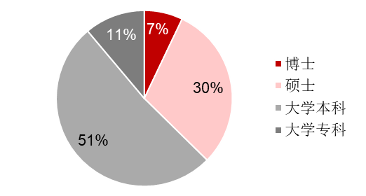
图 10 真菌检测人员学历构成

真菌检测量

真菌检测送检量
此次基线调研从真菌培养、真菌涂片镜检、真菌血清检测和真菌药敏试验四方面统计了各医院2017年全年的送检量。统计结果显示，四项检测中，真菌培养送检量最高，平均每家医院年送检量为7022件；其次是真菌涂片镜检和真菌血清检测；相对而言，真菌药敏试验送检量较少（2508件），仅为真菌培养量的36%（图 11）。
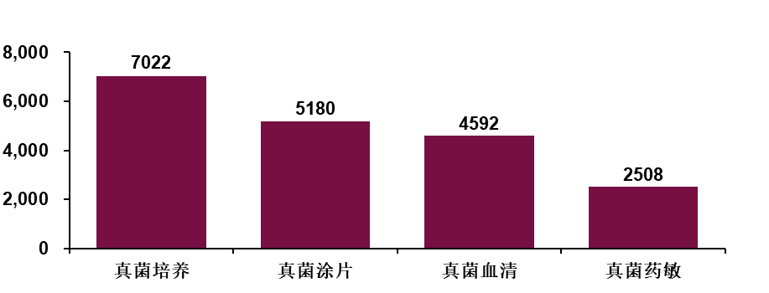
图 11 2017年平均每家医院真菌检测各项目送检量

医院间的真菌检测送检量差异较大（图 12）。以真菌涂片送检量为例，348家参与调查的医院中，有40家医院的年送检量不足100件；与之相反，45家医院的年送检量则超过1万件，最高达23万。其他三项检测的送检量情况也类似，虽然多数医院的真菌送检量在千例或百例级别，但是部分医院间的送检量差异可高达六个数量级。
不同等级城市间的真菌送检量差异也较大。一线城市的送检量相对较高，其中培养、涂片镜检、血清测试年送检量在1万例以上的医院比例高于二线及以上城市（图 13）。
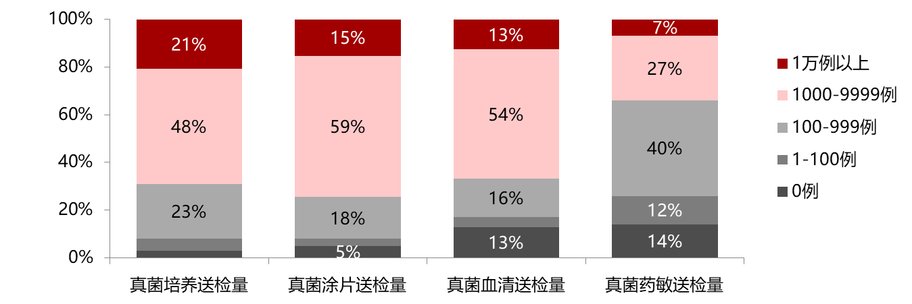
图 12 医院间的真菌检测送检量差异较大

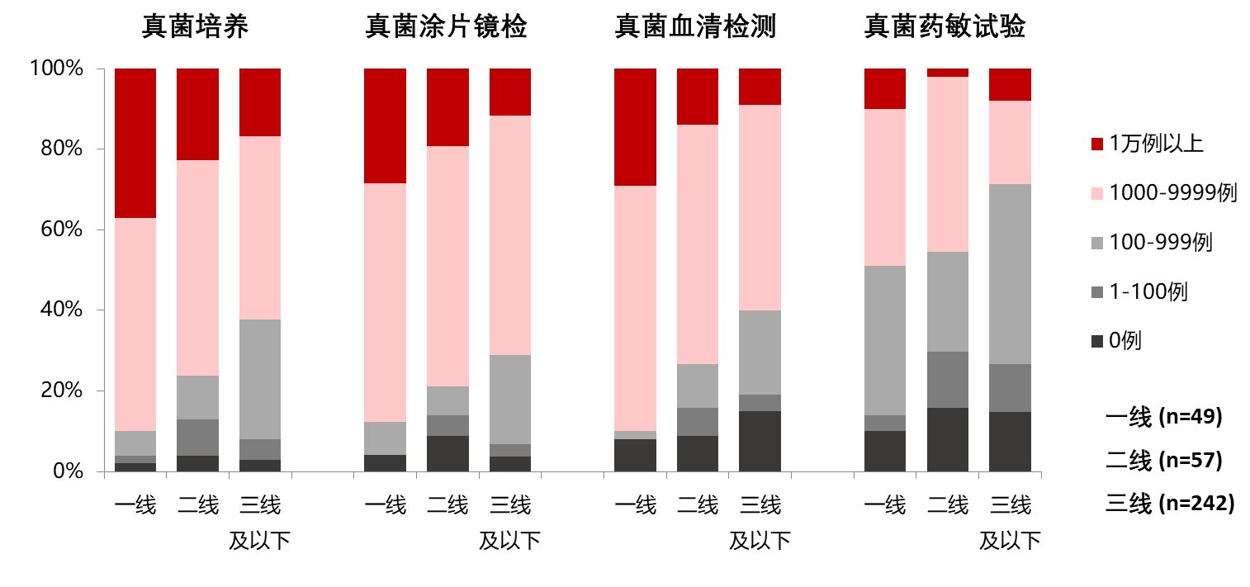
图 13 不同等级城市间的真菌送检量差异大

此外，不同地区间的各项真菌检测送检量差异也较大。如图 14所示，在真菌培养、涂片镜检、血清学检测方面，中南地区的送检量中位数均明显高于其他三个地区；其中，真菌培养量是北部地区的5倍，血清检测量约为其4倍。在真菌药敏试验方面，华东和中南地区送检量较大，约为北部和西部地区的2−3倍。四项真菌检测项目中，北部地区的送检量均较低。
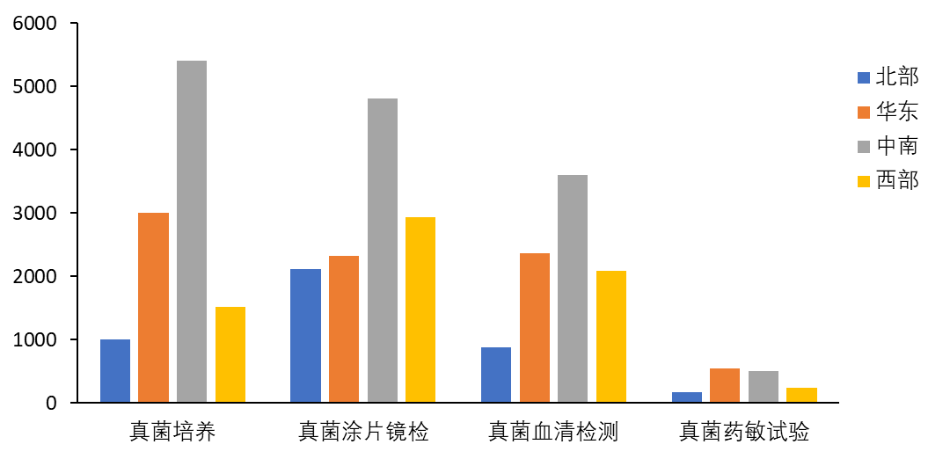
图 14 各地区各项真菌检测送检量中位数

菌株保留期限
受调查的348家医院中，49%的医院不保留酵母菌菌株，长期保留菌株（一年以上）的医院仅占22% （图 15）。与酵母菌相比，丝状真菌菌株的保留情况更低：68%的医院不保留菌株，仅12%的医院保留超过一年。
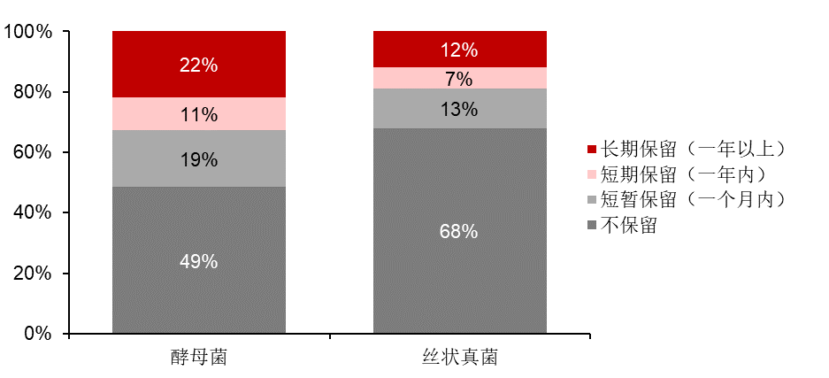
图 15 真菌菌株保留期限

临床菌株的保留与否和真菌检测室是否参与科学研究有较大的关系。如图 16所示，参与科研的医院保存菌株的比例明显提高，且长期保留菌株的比例更高（酵母菌：38% vs. 14%；丝状真菌：22% vs. 8%）。
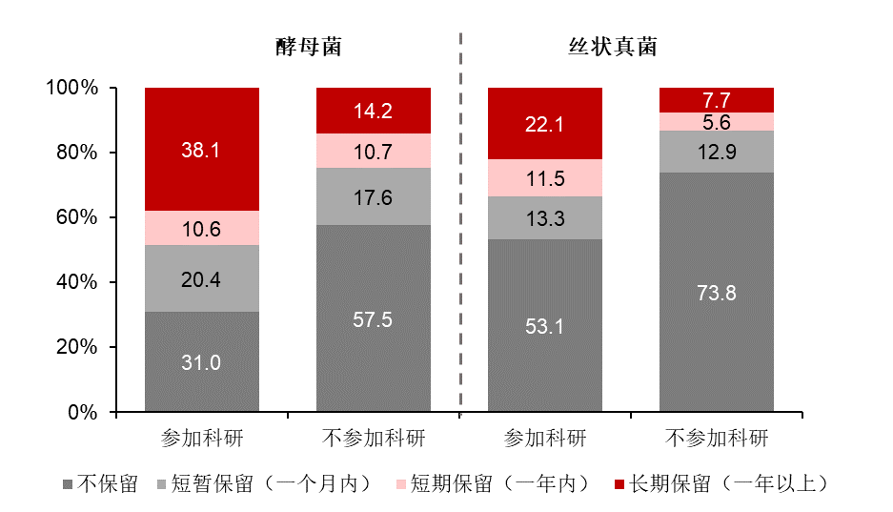
图 16 参加科研的医院通常保留真菌菌株时间较长

此外，医院规模大小对菌株的保留期限有较大的影响。以酵母菌为例（图 17，左），随着医院规模的增加，虽然保留菌株的医院比例基本持平（均在48-57% 的范围内），但是菌株保留的时间明显延长：床位>2500的医院中长期保留酵母菌菌株的医院高达36%，而床位数≥800的医院中仅5% 的医院长期保留酵母菌菌株。丝状真菌的菌株保存情况也类似，规模越大的医院是否保留菌株的比例无明显变化，但是长期保留菌株的医院比例更高（图 17，右）。
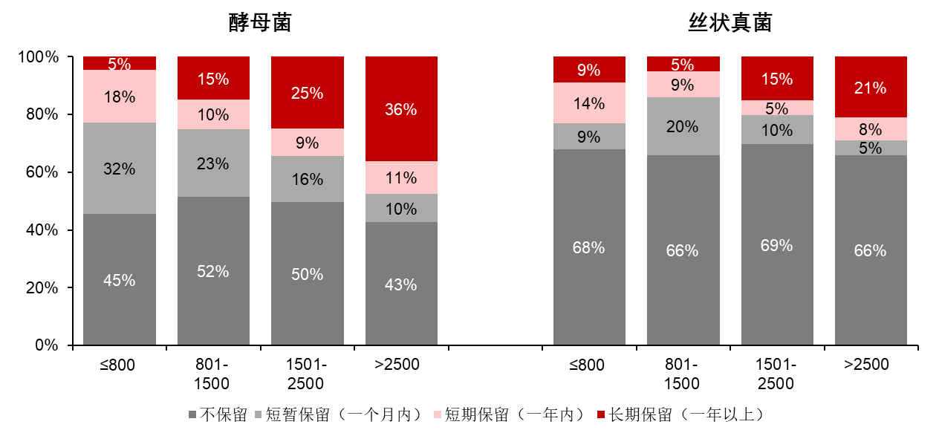
图 17 医院规模越大，菌株保存时间越长

真菌检测项目

酵母菌的检测与鉴定
如图 18所示，348家三甲医院中，99% 的医院有能力在本院开展酵母菌鉴定，其中常用鉴定方式包括显色培养基（92%）、全自动鉴定仪（72%）等。能在本院开展MALDI-TOF和测序进行鉴定的医院相对较少，分别占34% 和8%；两种方法均有较高的送至外院或第三方机构进行检测的需求。此外，问卷反馈中提及的其他鉴定方法包括API试剂条、迪尔DL-96真菌鉴定板等等。
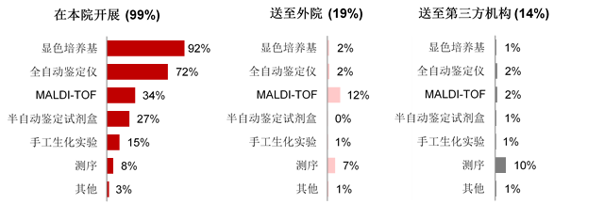
图 18 酵母菌鉴定方法
从医院规模上看，规模越大的医院，在本院配备全自动鉴定仪、MALDI-TOF和测序等方法进行酵母菌鉴定的比例越高（图 19）。而从所在城市等级上看（图 20），一线城市三甲医院配备MALDI-TOF和测序方法的比例较高；三线城市配备比例较低，尤其是测序，仅3%的医院有能力在本院开展。
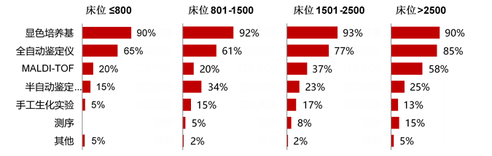
图 19 医院规模越大，使用 MALDI-TOF和测序的比例越高
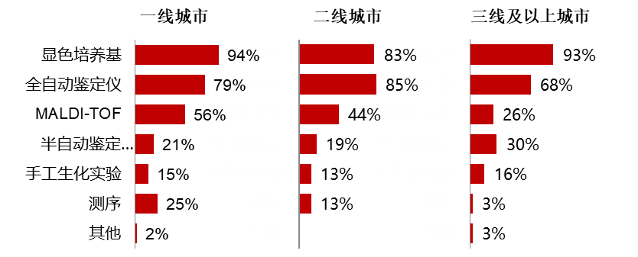
图 20 医院所在城市级别越高，使用MALDI-TOF和测序的比例越高

丝状真菌的检测与鉴定
与酵母菌鉴定类似，丝状真菌的鉴定亦多在本院开展 (93%)，鉴定方式以形态学为主。有能力在本院进行MALDI-TOF和测序的医院仅占 26% 和9%，22%的医院会将样本送至外院或第三方机构进行MALDI-TOF和测序（图 21）。与酵母菌的鉴定情况类似，MALDI-TOF和测序方法在本院的开展情况也受医院规模和所在城市等级影响，床位<800个或地处三线及以上城市的三甲医院中较少配备MALDI-TOF和测序方法。
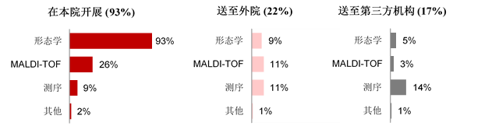
图 21 丝状真菌鉴定方法

涂片镜检
真菌涂片镜检是最简单的实验室诊断方法，尤其对于浅表和皮下真菌感染的诊断很有价值。调查结果显示，所有医院均有能力在本院开展涂片镜检，且很少送样本至外院或第三方机构进行涂片鉴定。
调查显示，目前临床采用的涂片染色方法种类繁多（图 22），其中以革兰染色、墨汁染色、乳酸粉棉兰染色和KOH湿片法最为普及，具备这些方法的医院分别占96%、88%、73%和72%。相比而言，六胺银染色和荧光染色方法的覆盖范围较小，仅26%和18%的医院具备这两种方法（图 22）；尤其是在床位数<800的三甲医院中，覆盖率仅为8%和7%（图 23）。
此外，虽然临床上可供选择的涂片方法种类较多，但同时具备这6种方法的医院比例很低，仅占 7.5%；多数医院（57%）配备3至4种方法（图 24）。

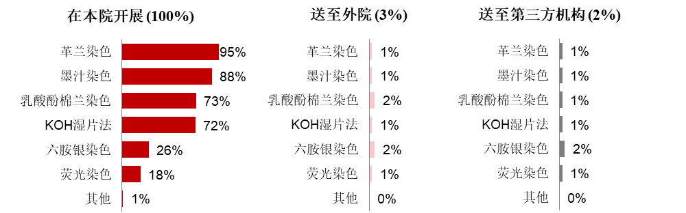
图 22 真菌涂片镜检染色方法

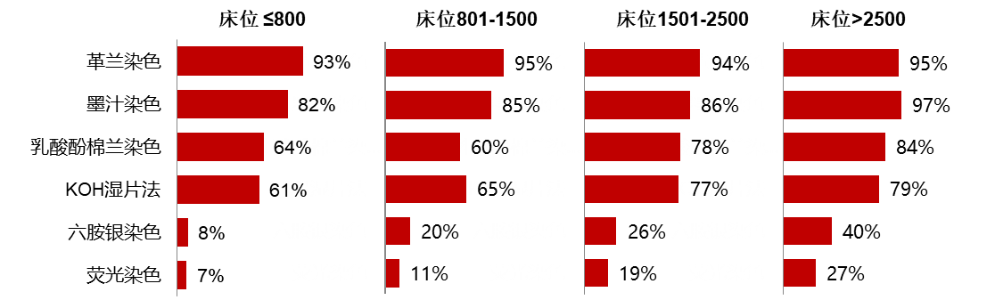
图 23 医院规模越大，配备六胺银及荧光染色法的比例越高

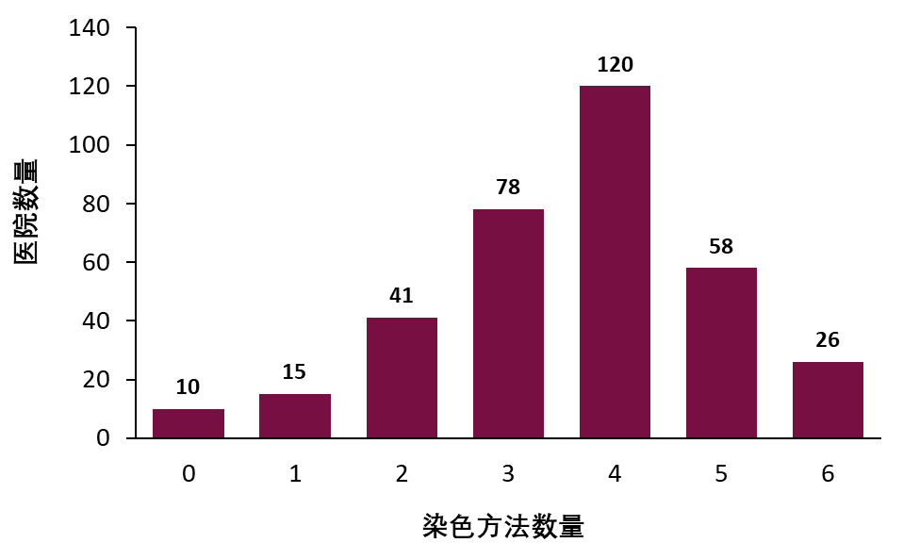
图 24 本院开展涂片染色方法的数量

酵母菌药敏试验
92%的医院有能力在本院开展酵母菌药敏试验，极少有医院送样本至外院或第三方机构进行测试（图 25左，图 26）。调查显示，目前国内三甲医院药敏试验方法以商品化试剂为主。其中，71%的医院配备基于微量肉汤稀释法的 ATB Fungus 3，配备纸片法、Yeast One 和 Etest的医院相对较少，分别为13%、7%和6%（图 26）。348家医院中，无医院同时具备四种试验方法，具备三种试验方法的医院也仅有10家。除ATB Fungus 3、纸片法、Yeast One和Etest四种方法外，其他被采用的方法包括经典肉汤稀释法、迪尔真菌鉴定药敏板条以及美华等国产鉴定药敏板等等。
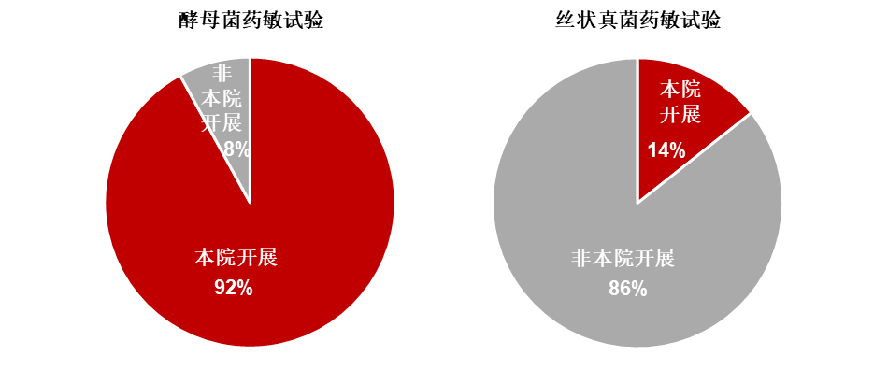
图 25 药敏试验在本院开展情况

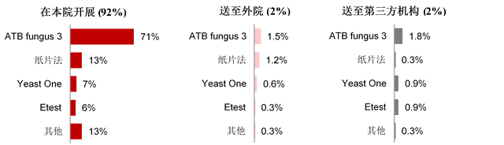
图 26 酵母菌药敏试验项目

丝状真菌药敏试验
与大多数医院在本院开展酵母菌药敏测试不同，在本院进行丝状真菌药敏测试的医院仅占14%（图 25右）。此外，除 3.4%的医院会将样本送至外院或第三方机构开展药敏试验，其余医院均不进行丝状真菌药敏测试（图 27）。丝状真菌药敏试验常见检测方法为 Etest、Yeast One及纸片法。在本院开展丝状真菌药敏试验的49家医院中，仅 2 家医院同时配备三种检测方法；73%的医院仅配备一种试验方法。
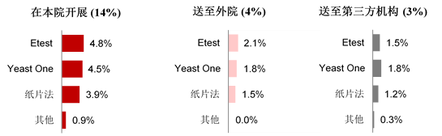
图 27 丝状真菌药敏试验项目

血清学检测
血清学检测是目前深部真菌感染诊断的重要手段，方法简便快速，且具有较高的敏感性和特异性。调查结果显示，有能力在院内开展血清学检测的医院约占总数的84%；16% 和29% 的医院会送样本至外院或第三方机构进行检测的医院比例也较高。此外，348家医院中有8% 的医院不进行任何血清学检测。
在本院开展的血清学检测方法以1,3-β-D-葡萄糖试验（G试验）、半乳甘露聚糖试验（GM试验）和隐球菌抗原试验为主，其中G试验和GM试验在本院的覆盖率分别为77%和47%（图 28）。从送检数量上看，综合本院、送至外院和第三方机构的数据显示，所有血清学检测方法中，G试验的应用最广，占总送检量的63%；其次为GM试验和隐球菌抗原检测，分别占29% 和7%；曲霉菌抗体、念珠菌抗原和念珠菌抗体测试的应用较少，送检量仅占总血清学检测量的0.5%（图 29）。

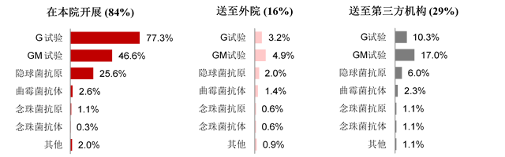
图 28 真菌血清学检测项目开展情况

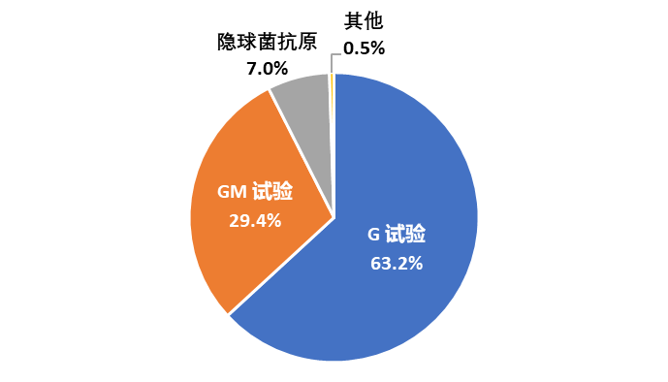
图 29 各种血清学检测方法占总送检量的比例

图 30从送检量角度展示了各血清学试验方法在本院、外院、第三方机构开展的比例。由图中可以看出，G 试验和念珠菌抗体测试主要在本院开展；而GM试验、曲霉菌抗体检测和念珠菌抗原检测均有较高的外送检测需求，在本院开展的检测数量仅占总量的76%、60%和80%（图 30）。
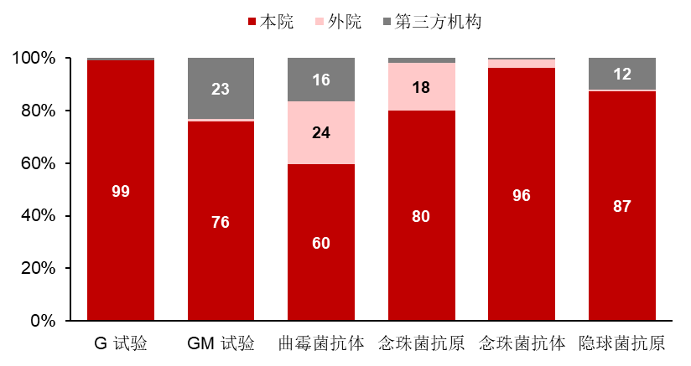
图 30 各种血清学检测方法在本院、外院和第三方机构开展的数量比例

室间质评和科研

室间质评
实验室室间质评是推荐的一种评价实验室工作质量的方法，它不仅可以监督实验室质量控制工作的开展，而且可以促进实验室建立和完善真菌鉴定的标准方法。此次调查显示，参与室间质评的医院比例不高，43% 的医院完全不参加任何级别的真菌实验室室间质评。40-45% 的医院有参与卫计委或省级的室间质评；参加国际CAP 室间质评的仅2%（图 31）。
一方面，是否参与室间质评受医院规模影响，规模越大的医院参与质评的比例越高（图 32），且参与CAP、卫计委、省级等高级别的比例也越高。相对而言，床位较少的医院参与市级质评较多。另一方面，是否参与室间质评也受行政因素影响，北京、上海两地参与质评的医院比例都在80% 以上，而江西、山西、陕西等地却不足30%。

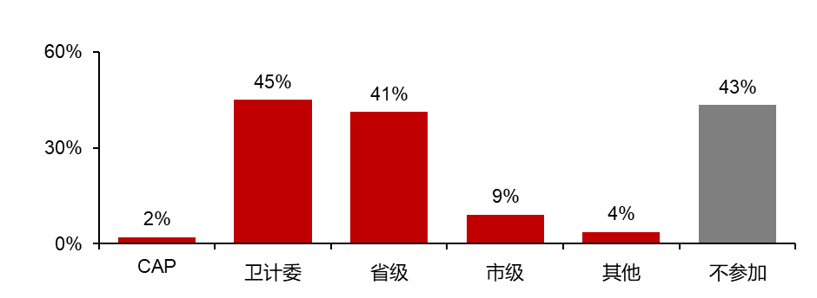
图 31 医院参与室间质评情况

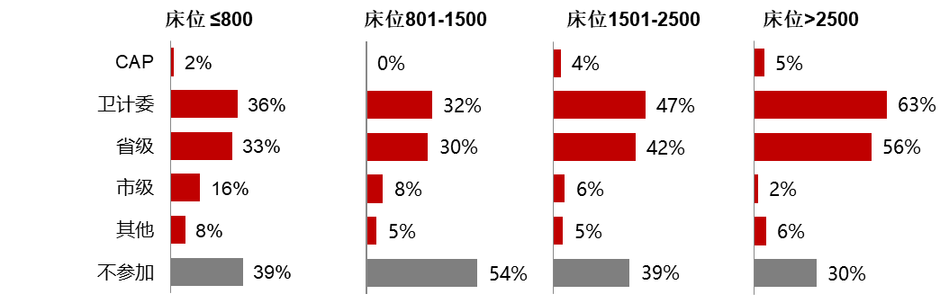
图 32 医院规模越大，参与室间质评比例越高

科研
348家参与调研的医院中，有26%的医院从事科研活动。其中，规模越大的医院参与科研的比例越高（图 33，左），地处一线城市的医院参与科研的比例也较高（图 33，右）。
图 33 医院规模越大，从事科研的比例越高

整体测评

评分标准
为了更全面的综合评估三甲医院的基线真菌检测能力，调研专家组成员经讨论制定了以下评分细则（见表 2）。评分系统综合考量工作硬件、人员配置、真菌检测量、院内开展真菌检测项目、质评及科研五项因素，并根据各项因素的相对重要性设立相应权重，以便对各医院的真菌检测能力进行综合评估。根据此评分细则，该评分系统满分为89分。

测评结果
测评结果显示，参与调研的348家医院总体得分不高，平均分仅为37.7分，还不及满分89分的一半。348家医院得分的分布情况如图 34所示：超过60分的医院只有19家，其中最高分72分；大部分医院（53%）的综合得分在20-40分区间内；另外，28家医院（8%）得分不足20分，其中最低得分仅7分。
在全国范围内，不同地域间的整体水平相对均衡（图 35），得分最高的中南地区与得分最低的北部地区平均分差仅为2.3分。然而，全国综合排名前20的医院中（表 3），北部、华东、中南地区各占6席，西部地区却仅占2席（图 35）。不同省市中，北京医院的真菌检测能力最高，参与调研的11家医院平均得分52.0分，远高于全国平均水平（37.7分）；上海和湖北的整体水平也较高，近七成医院的综合得分在全国平均分之上；西藏、山西、吉林、安徽、江西、河南等地的水平相对较低。在不同城市中，医院的真菌检测水平依赖于城市发展水平：一线城市医院的平均水平最高，二三线城市的医院次之（图 36）。在不同规模的医院中，医院规模越大，其整体真菌检测水平越高（图 37）。

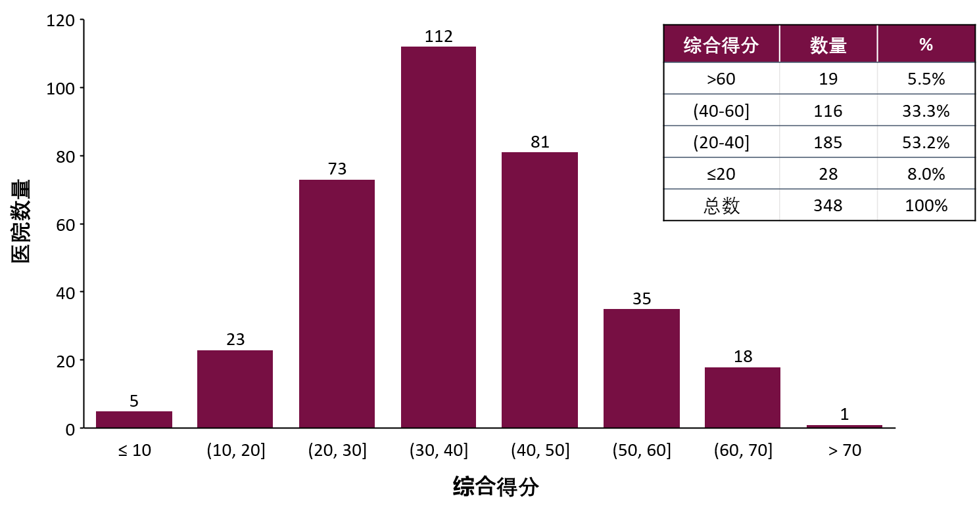
图 34 医院综合得分直方图

表 2 评分细则
参考类别 | 参考项目 | 单项评分标准 | 分数 | 权重
真菌工作硬件 | 有无独立真菌工作区域 | 有独立真菌工作区域5分；无独立真菌工作区域 0分 | 5 | 13
 | 独立真菌检测安全柜 | 有独立真菌检测安全柜2分；无独立真菌检测安全柜 0分 | 2
 | 独立真菌培养孵箱 | 配备28ºC和35ºC独立真菌孵箱2分；仅配备28ºC或35ºC独立真菌孵箱1分；无独立真菌培养孵箱0分 | 2
 | 临床微生物实验室亚专业分布 | 有真菌组4分；无真菌组0分 | 4
真菌工作人员 | 微生物组能够独立从事真菌检测工作的人数/微生物组总人数 | >80% 5分；60-80% 4分；40%-60% 3分；20%-40% 2分；<20% 1分 | 5 | 5
真菌检测量 | 真菌涂片送检量/医院床位数 | 所有医院排序后五等分 | 5 | 24
 | 真菌培养送检量/医院床位数 | 所有医院排序后五等分 | 5
 | 真菌药敏送检量/医院床位数 | 所有医院排序后五等分 | 5
 | 真菌血清送检量/医院床位数 | 所有医院排序后五等分 | 5
 | 菌株保留期限（酵母菌） | 长期保留3分；短期保留2分；<1个月短暂留存1分；不保留0分 | 2
 | 菌株保留期限（丝状真菌） | 长期保留3分；短期保留2分；<1个月短暂留存1分；不保留0分 | 2
真菌检测项目  （仅限院内） | 酵母菌鉴定方法 | 6项为满分，不足的按比例扣分 | 6 | 40
 | 丝状真菌鉴定方法 | 3项为满分，不足的按比例扣分 | 3
 | 酵母菌药敏试验方法 | 4项为满分，不足的按比例扣分 | 4
 | 丝状真菌药敏试验方法 | 3项为满分，不足的按比例扣分 | 3
 | 真菌血清学检测方法 | 6项为满分，不足的按比例扣分 | 12
 | 真菌涂片镜检方法 | 6项为满分，不足的按比例扣分 | 12
质评及科研 | 参与真菌室间质评 | CAP 5分；卫计委4分；省级3分；市级2分；其他1分；不参加0分 | 5 | 5
 | 真菌相关科学研究 | 参加2分；不参加0分 | 2 | 2
合计 |  |  | 89 | 89

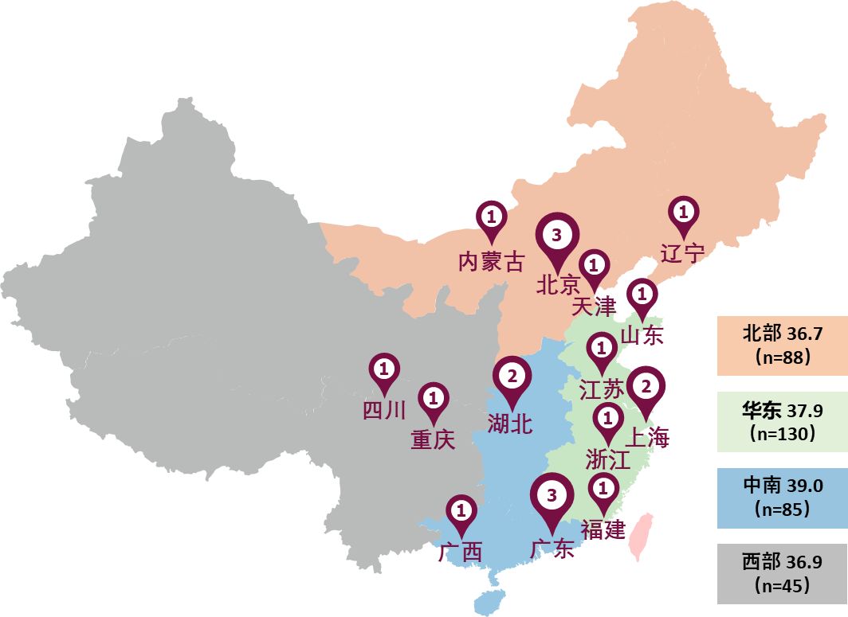
图 35 综合排名前20的医院在全国的分布情况

表 3 全国综合评分前20名医院名单
排名 | 医院名称 | 省份 | 综合得分
1 | 北京协和医院 | 北京 | 72
2 | 中日友好医院 | 北京 | 69
3 | 上海市东方医院南院 | 上海 | 69
4 | 中山大学附属第一医院 | 广东 | 67
5 | 四川大学华西医院 | 四川 | 66
6 | 复旦大学附属中山医院 | 上海 | 65
7 | 中国医科大学附属第一医院 | 辽宁 | 64
8 | 江苏省人民医院（南京医科大学第一附属医院） | 江苏 | 64
9 | 陆军军医大学第一附属医院 | 重庆 | 63
9 | 武汉大学人民医院 | 湖北 | 63
9 | 浙江省人民医院 | 浙江 | 63
9 | 南方医科大学珠江医院 | 广东 | 63
13 | 广西玉林市第一人民医院 | 广西 | 62
13 | 北京医院 | 北京 | 62
13 | 华中科技大学同济医学院附属同济医院 | 湖北 | 62
13 | 内蒙古医科大学附属医院 | 内蒙古 | 62
13 | 厦门大学附属第一医院 | 福建 | 62
18 | 广东省中医院 | 广东 | 61
18 | 天津市第一中心医院 | 天津 | 61
20 | 解放军第401医院 | 山东 | 60

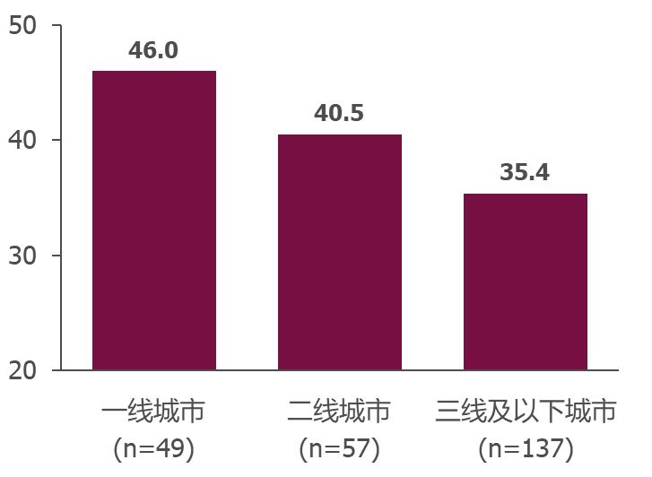
图 36 医院的真菌检测水平依赖于城市发展水平

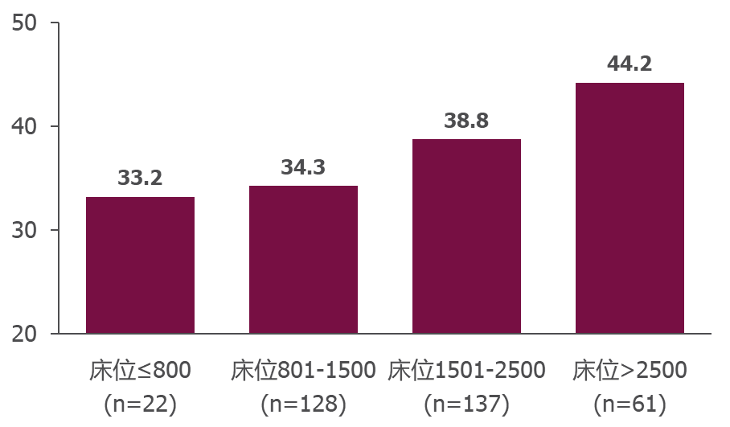
图 37 规模越大的医院，整体得分越高

讨论与总结

现状分析与讨论

真菌检测室硬件水平
此次调研显示，三甲医院临床真菌检测室的硬件水平还有待提高。2016年发表的《中国三级甲等综合医院检验医学微生物组建设专家共识》（以下简称《微生物组专家共识》）中建议，三甲医院的微生物实验室应进行物理分区，单独设立真菌室，以防发生交叉感染 [2]。然而，受临床微生物实验室总面积等因素限制，目前大部分三甲医院（73%）暂不具备独立的真菌工作区域。此外，设置独立真菌安全柜的医院比例也较低，仅占总数的31%，其他医院均依赖于公用安全柜进行真菌检测。在培养孵箱方面，虽然有72% 的医院具备独立的真菌培养孵箱，但同时配备28ºC 和 35ºC 培养孵箱的医院仅占总数的五分之一；配备单一温度孵箱的医院以28ºC 为主，多数医院无独立的35ºC 真菌培养孵箱。临床真菌培养条件由菌种及临床标本特性决定，虽然大多数病原性真菌均可在28ºC的环境中生长，但随着我国侵袭性真菌感染流行率的提高 [1]，越来越多的临床样本将面临在不同温度（28ºC，35-37ºC）进行培养的需求。因此，三甲医院应在有条件的情况下同时配备28ºC 和 35ºC 的独立真菌培养孵箱。

真菌检测人员配备情况
根据《微生物组专家共识》，对于拥有1000-3000床位数的三甲医疗机构，临床微生物组的员工数量与床位数的比例应不低于1: 100 [2]。本次调查显示，在拥有1000-3000张床位数的三甲医院中（N=278），微生物组员工数与床位数平均比值约为1: 200；微生物组中的真菌检测人数与床位数的平均比例仅1: 500，其中15家医院（5.4%）的比例甚至低于1: 1000，即每1000个床位配备的真菌检测工作人员不足一人。该数据表明，从床位数角度分析，国内医院的微生物组检测人员尤其是真菌检测人员配备尚有不足。
此外，根据调查统计的真菌送检量及能够独立进行真菌检测的人员数，我们估算了每家医院的人均周检测量。如图 38所示，各真菌检测项目中，人均周检测量多在0-20件之间；除真菌培养外，其他检测项目每周人均检测量超过50件的医院比例均低于12%。该结果表明，从人均周检测量角度推断，绝大多数医院的人均真菌检测工作负荷在合理范围内。然而，由于此数据是根据能够独立进行真菌检测的人员数量估算得出，故而不排除在实际工作中因全职从事真菌检测的人数较低而导致实际工作量远高于此数据的可能性。
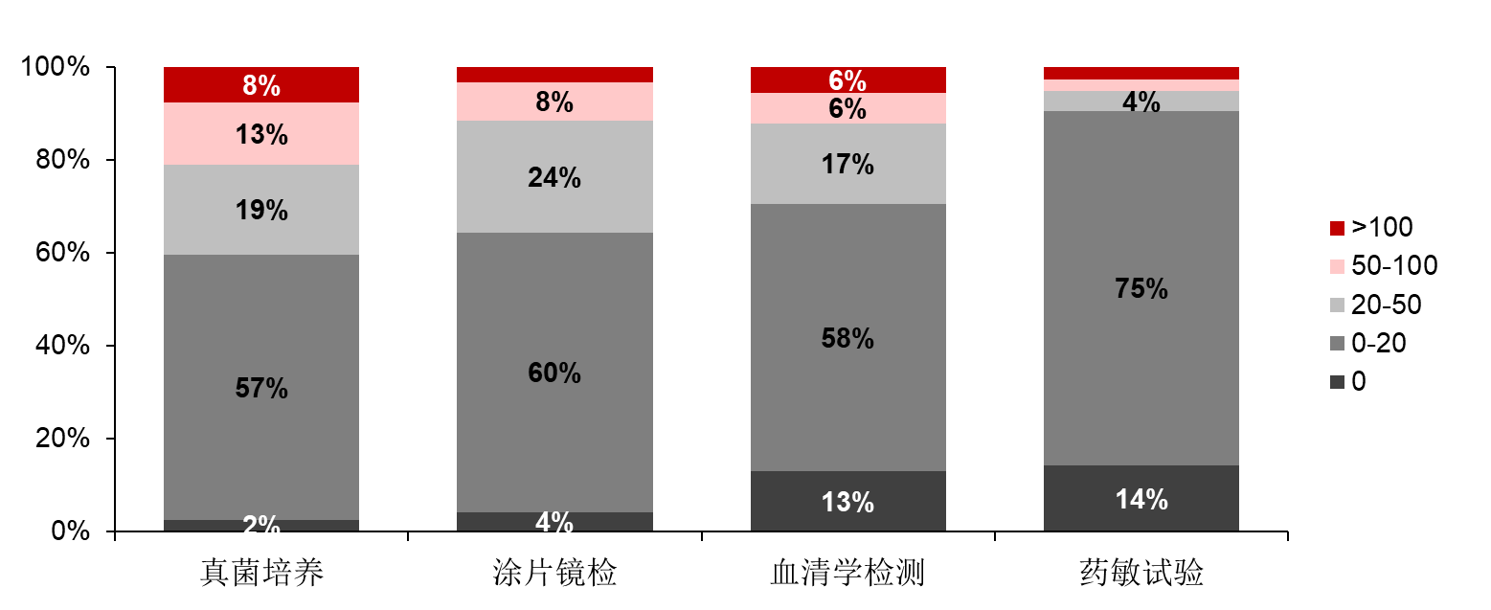
图 38 各项目人均周检测样本量（N=339）
本次调查问卷并未涉及人员培训方面，但Chindamporn等人于2016年开展的亚洲调查显示 [3]，抽样的71家中国医院中除65%的医院有开展定期或不定期的员工培训外，其余三分之一的医院不开展任何形式的真菌检测培训。由此可见，目前我国真菌从业人员的培训力度尚有待加强。
综上所述，从检测人员与床位数的比例上看，三甲医院检验科微生物组尤其是真菌检测组的人员配备不足。虽然如此，从人均周检测量上看，真菌检测人员的工作负荷在合理范围内，尚不存在真菌检测人员极度短缺的现象。但考虑到实际工作中，多数真菌检测人员并非全职从事真菌检测，且根据专家组反映，能进行真菌检测的人员中有能力从事较复杂的丝状真菌检测等工作的技术人员有限，因而三甲医院仍应考虑逐步提高从业人员数量，加强专业培训力度，以满足日益增长的检测需求。

真菌鉴定开展现状
在真菌检测与鉴定方面，此次调研显示，目前三甲医院的自动化程度较高，72%的医院都有能力在本院利用全自动鉴定仪开展酵母菌鉴定，有效地降低了对检测人员操作经验的依赖性，提高了检测效率及准确度。但相比而言，MALDI-TOF质谱、测序等快速鉴定手段在中国三甲医院中的普及率仍偏低。
MALDI-TOF质谱是近年来发展起来的一种快速、高通量的新型真菌检测手段。与其他鉴别方法相比，质谱方法所需真菌量少，且检测耗时短，可在较短时间内获取鉴定结果。而且，质谱技术具有高灵敏度的特点，依托于建立好的已知菌种数据库，质谱仪能够准确地对临床样本进行分型。王欢等利用质谱仪对临床真菌菌株进行鉴定的研究结果显示，98.7%（224/227）的酵母菌株可达属水平，90.31%（205/227）可达种水平 [4]。在此基础上，质谱也可对部分复合群菌种进行准确的种内分型。Quiles-Melero等对77株临床分离的近平滑念珠菌复合群进行质谱分型，并用测序方法进行验证，结果显示质谱的准确率达100% （71/71） [5]。由于三个亚种间对药物（特别是棘白菌素抗真菌药）的敏感性存在差异，因而进行准确的种内分型可以更好地指导临床用药。此外，在丝状真菌方面，质谱仪对曲霉菌、青霉菌、毛癣菌等也有较好的鉴定效果，精准度高于传统的形态学鉴定法；尤其在非曲霉丝状真菌的鉴定方面，准确度比形态学鉴定法高出31-61% [6]。并且，随着质谱数据库图谱的逐步完善，MADLI-TOF对真菌鉴定分型的精准度将得到进一步提高 [7]。
Chindamporn等研究显示在新加坡和中国台湾地区，MALDI-TOF的普及率已经达到100%（4/4）和52.9%（9/17）[3]，而此次调查显示目前我国三甲医院中MALDI-TOF普及率仅为30%左右，有待进一步提高。临床微生物实验室引入质谱仪进行细菌、真菌鉴定，虽然前期仪器的成本投入较高，但是后期样本的平均检测成本降低。Tan等对MALDI-TOF的成本效益研究表明，临床微生物检测量大的医院引入质谱仪进行微生物鉴定可在12个月内节省10万美金的检测试剂开销及57%的人力资源，具有绝对成本效益优势 [8]。
与MALDI-TOF类似，DNA测序于真菌鉴定也具有快速、准确的特点。但是，由于目前基于ITS序列或整个核糖体序列的靶向测序技术尚未成熟，因此测序方法在临床真菌样本鉴定中的应用依然有限 [9]。此次调研显示，348家医院中，在本院配备测序仪进行真菌鉴定的医院比例不足10%；且测序手段主要用于科研：配备测序仪的医院大多参与真菌相关科研活动（85%，22/26），而不参与科研活动的医院中仅1.7%（4/239）的医院配备测序仪。
综上所述，目前多数临床实验室仍采用传统的培养方法进行真菌鉴定。由于真菌生长缓慢，鉴定所需时间较长，传统的培养方法不利于真菌感染的早期诊断。并且，随着真菌菌株日益多样化，利用传统方法进行鉴定的难度不断增大，尤其是桔假丝酵母菌（Candida quercitrusa）、耳道念珠菌（Candida auris）等新兴不常见菌株，传统方法无法对其进行甄别 [10, 11]。因此，三甲医院应考虑在有条件的情况下配备MALDI-TOF质谱及测序方法，提高鉴定准确率，缩短临床鉴定时间，为治疗争取更多的宝贵时间。

涂片镜检开展现状
作为真菌感染鉴定和诊断最为简便、直接的依据，涂片镜检在临床有着极其广泛的应用。此次调研结果显示，从开展地点上看，参与调研的348家医院全部具备在本院开展涂片镜检的能力，极少医院有外送检测的需求。从染色方法上看，革兰染色法的覆盖率最广，且在各种规模的三甲医院中无分布差异，均达90%以上（图 23）。墨汁染色法的普及率次之（88%），这可能与我国近20年来不断升高的隐球菌感染流行率相关 [12]；中国侵袭性真菌耐药监测网（CHIF-NET）2012年文献报道，隐球菌已成为我国侵袭性酵母菌感染中仅次于念珠菌的第二大病原体（7.7%） [13]。 此外，乳酸酚兰染色和KOH湿片法两种基本染色法的普及范围也均达到70% 以上。相比而言，六胺银染色法和荧光染色法的普及率依然较低，分别为26%和18%，尤其是在床位数<800的三甲医院中，覆盖率均不足10%（图 23）。
六胺银染色法多用于病理切片等标本，特异性高，对各类真菌都很敏感且结构清晰易辨认。但是，由于操作步骤相对复杂、费时较长，且对技术人员要求高，目前在我国临床检验室中普及率较低。这一数据也从侧面反映了当下三甲医院技术人员的操作能力仍需进一步提高。
荧光染色法（如Calcofluor White (简称CFW)、Blancophor等）为2017年ESCMID-ECMM-ERS曲霉病诊断指南所推荐 [14]，在国外医院中应用较多 [15]。与其他染色方法（尤其是传统的KOH湿片法）相比，荧光染色法方便快捷，适用范围广，而且由于视野清晰，荧光易于观察，可有效降低漏检率，提高皮屑真菌检测的准确率。有文献报道，与光学显微镜的检测结果相比，使用荧光染色法对指甲样本检测，检出率可提高30% [16]。中国也有研究显示，对真菌性角膜炎患者的角膜刮片进行涂片镜检，在同一涂片先行KOH 湿片镜检然后行CFW荧光染色镜检的情况下，CFW荧光染色的阳性率高出15% （96.6% vs. 81.0%）[17]。然而，可能由于使用荧光染色法需要检验室配备荧光显微镜，成本较高，因此目前中国医院较少使用该染色法。Chindamporn等人于71家中国医院的调查结果表明，我国配备荧光显微镜的真菌检测室不足34% [3]。
综上所述，临床上可供选择的涂片方法种类较多，但由于这些染色方法各有利弊，分别适用于不同的样本或菌种，因此三甲医院应在有条件的情况下尽可能配备多种染色方法，以满足各种样本的检测需求。此外，荧光染色法和六胺银染色法的配备也可从侧面反映出较高的真菌检测能力。此次调研中，同时配备这两种方法的医院平均得分达50分，远高于全国平均水平。

药敏试验开展现状
与细菌耐药相比，真菌耐药的发生率较低，整体药敏情况较为稳定。目前，我国多数临床真菌菌株对主要抗真菌药物的敏感性仍然较高。中国侵袭性真菌耐药监测网（CHIF-NET）2009~2010年数据显示 [18]，白色念珠菌（n=282）、近平滑念珠菌复合体（n=172）和热带念珠菌（n=123）对氟康唑和伏立康唑敏感比例分别超过99%、98%和94%。然而，随着近年来中国真菌感染日益增多，临床上抗真菌药物逐渐得到广泛应用，真菌耐药性存在上升趋势。CHIF-NET 报道显示 [13]，2009至2012三年间，虽然近平滑念珠菌复合体和光滑念珠菌对唑类药物耐药率相对稳定，但是热带念珠菌对唑类药物的耐药率升高约4%。此外，光滑念珠菌对棘白菌素类药物的耐药现象也存在增长趋势，尽管目前我国耐药率小于1% [19]，但是全球耐药率已达8−9% [20]。因此，真菌药敏试验（尤其是酵母菌药敏试验）存在其开展的必要性，不仅可以对临床治疗起到了重要的指导作用，而且也有助于监测中国真菌耐药趋势，促进合理有效地使用抗真菌药物，以减缓菌株耐药率的增加。
此次基线调研显示，三甲医院中约92% 的医院具备酵母菌药敏试验能力，覆盖率高于亚太地区印度、菲律宾等其他国家 [3]。而在丝状真菌方面，由于各菌种的药敏表型相对规律，耐药突变情况整体较低，且大多数丝状真菌药敏折点尚未明确，国际上开展药敏试验的程度普遍较低 [3, 21]，此次参与调研的348家医院中也仅有14% 的医院有能力在本院开展丝状真菌的药敏试验。
就试验方法而言，肉汤稀释法虽为药敏试验的金标准，但由于该方法费时费力，且对专业人员要求较高，因此，操作简便的商业化仪器及试剂更适合在临床开展和应用。此次调研结果显示，在本院开展药敏试验的321家医院中，商业化仪器及试剂的普及率高达92%。在酵母菌药敏试验方面，基于肉汤稀释法的ATB fungus 3药敏试条使用最广，71% 的医院均有配备。此外，纸片法由于操作简便、判读直观，也有13% 的医院采用配备。相比而言，价格相对较高的Yeast One和Etest法在三甲医院中的普及率很低，均不足7%；参与科研的医院中开展相对较多，均为12%。在丝状真菌方面，Etest、Yeast One和纸片法均有采用，且比例类似。此外，调查显示，也有部分医院采用真菌鉴定及药敏试验一体化的商业化测试，如迪尔鉴定系统、美华真菌鉴定板、安图真菌快速培养快速检测药敏试剂盒等。
总体而言，虽然我国三甲医院开展药敏试验的基线水平较国际水平不低，但综合我国真菌感染及耐药现况，为应对真菌耐药性日渐上升的趋势，仍应考虑进一步提高三甲医院在本院开展药敏试验的能力。一方面，要进一步提高药敏试验的覆盖率，提高能在本院开展药敏试验的医院数量。另一方面，由于药敏试验方法各有利弊，譬如ATB Fungus准确率高、重复性少，但可选择的药品种类较少，且仅限于念珠菌、隐球菌等酵母菌；而Yeast One价格虽高，但可选择的药物种类多，且每种药物均含有多个梯度浓度；各种试验方法间具有互补性，配合使用方可相得益彰。因此，应鼓励三甲医院在有条件的情况下配备不同药敏方法所需的药敏纸片、试条、全/半自动真菌药敏系统等，做到与时俱进，以更好的满足真菌感染指导用药、合理用药的需求。

血清学检测开展现状
随着真菌生物标记物研究的发展，简便快速、敏感度高、特异性好的血清学检测成为了侵袭性真菌感染的重要诊断方法。其中，G试验和GM试验的临床应用最广，为侵袭性真菌病的诊断提供了重要依据，尤其是GM试验对侵袭性曲霉病的早期诊断有着很高的临床应用价值。近10年来，国内医院相继开展血清学检测用于侵袭性真菌病的辅助诊断，至今，已有77%的三甲医院配备G试验方法，47%配备GM试验方法。虽然该比例与亚洲其他地区相比处于较高水平 [3]，但仍应考虑进一步提高这两种方法的开展比例，尤其是GM试验的覆盖率。一方面，近年来我国侵袭性曲霉菌病的流行率逐渐升高 [1]，GM试验在临床症状出现前5–8天即可检出GM抗原，从而可辅助实现对重症患者等高危人群中侵袭性曲霉菌病的早期诊断和治疗。另一方面，由于G试验和GM试验检测的物质不同，干扰因素不同，二者联合应用可以提高检测的灵敏度，降低假阳性比例，提高诊断结果的正确率 [22]。此外，GM试验还可用于监测真菌治疗效果，根据其动态变化指导抗真菌药物的使用。
此次调研结果显示，隐球菌抗原检测是仅次于G试验和GM试验的第三大常用血清学检测项目，占总送检量的7%。过去20年间，隐球菌感染流行率不断升高 [1, 12]，已成为我国侵袭性酵母菌感染中第二大病原体 [13]，常造成潜在致命性脑膜脑炎和/或肺部疾病。因其临床表现、影像学表现缺乏特异性，且病原学检出率低，诊断较为困难，故多采用隐球菌抗原的免疫学检查作为辅助手段。目前，临床上最常用的隐球菌抗原检测方法有乳胶凝集试验、酶联免疫分析法及胶体金免疫层析法。其中，胶体金免疫层析法可应用于血清、血浆和脑脊液等多种样本，操作简单快速，10分钟即可出结果，且灵敏度达96~100%、特异性达98~100%，与其他方法相比有显著优势 [23]。然而，Chindamporn等人的调查结果显示，我国临床隐球菌抗原检测以乳胶凝集试验为主（66.7%），胶体金免疫层析法在我国临床开展比例远低于亚洲七个国家/地区的平均水平（11.1% vs. 29.2%）[3]。此次调研表明，仅25.6%的三甲医院可在本院开展隐球菌抗原检测，以其中约11.1%采用胶体金免疫层析法推算，全国现有胶体金免疫层析法的覆盖率可能不足3%。因此，应考虑进一步推广胶体金免疫层析法，以辅助隐球菌感染的早期诊断。

室间质评参与现状
室间质评是权威机构或上级业务部门利用实验室间的对比试验来确定实验能力的一种技术活动，是多家实验室分析同一样本，并由外部独立机构收集和反馈实验室回报结果评价实验室操作的过程。目前，由于我国整体检测水平不高，临床真菌检测存在操作不规范、诊断标准不明确等问题；尤其是药敏试验方面，由于采用的方法参差不齐，且操作、判读存在很大的主观性，因而各检测室间若不统一标准，易造成测试结果失准。因此，室间质评对于规范实验室操作流程、提高真菌检测结果的有效性尤为重要。然而，此次调研显示，质量管理和标准化操作的意识在三甲医院临床微生物实验室中尚未得到足够的重视，348家医院中有43%不参加任何级别的室间质评。纵观国际水平，Hassan等人于2004年在英国西北部开展的小规模临床真菌检测水平调研结果显示，21家参与调查的英国医院全部参与室间质评 [21]。Chindamporn等人于2016年开展的亚洲调查显示印度和新加坡参与室间质评的医院比例均高于我国，分别为69%（55/80）和100% （4/4）；中国台湾地区参与室间质评的比例也较高，达71.4% （10/14） [3]。Chindamporn等人的报道中，中国医院参与室间质评的比例很低，仅为33.3% （11/33），虽然与本次调研结果略有不同（可能由于Chindamporn等人的研究中中国医院样本量较小且所覆盖范围并非均为三甲医院），但此数据也从侧面印证了我国真菌检测室参与室间质评比例较低的现状。参与室间质评，可以有效提高、监督并确保实验室维持较高的检测水准。从综合得分看，参与和不参与室间质评的医院平均分分别为42.6分和31.2分，前者整体得分显著高于后者（p<0.001）。
除参与室间质评的医院比例较低外，目前我国参与国际性室间质评项目的实验室数量也很少。参加室间质评的198家医院中，88%的医院参与卫计委或省级组织的室间质评，但是仅有5% （10/198）的医院参与美国CAP室间质评。CAP是由临床检验学家和病理学家组成的联合会，被公认为医学实验室质量保证的领导者之一。参与CAP室间质评不仅是对检验能力的高度认可，也有助于临床实验室不断改进、提高检测质量，与国际标准接轨。整体测评结果显示，参与CAP的10家医院的综合得分显著高于全国平均水平（p=0.001），平均值达55.4分，且其中5家医院排名居全国前15名。
因此，三甲医院真菌检测室应积极参加各级组织的室间质评，以助于及时发现问题、提高检出能力，并促进规范化流程的发展，更好地为临床诊治服务。

总结与建议
作为我国首次大规模临床真菌检测能力研究，本次调研共有来自全国30个省（市）的348家三甲综合医院参与，样本覆盖范围广，各级城市、各级规模的医院均有涉及。此次调研从真菌检测实验室硬件条件、人员配备、送检量、检测项目、室间质评和科研五个领域采集了我国三甲医院临床微生物实验室真菌检测能力的基线数据，并由专家组经讨论首创性地制定了一套评分细则，以综合评估各医院的真菌检测水平。
调查结果显示，我国临床微生物实验室的整体真菌检测能力仍有待提高，主要表现为：
1）大多数医院未划分独立的真菌检测区域，且独立真菌安全柜、真菌培养孵箱（28ºC及35ºC）等硬件配备尚不齐全；
2）MALDI-TOF、测序、G试验、GM试验等可为临床鉴定、早期诊断提供依据的非培养诊断技术在三甲医院中的普及率仍不高；
3）尽管绝大多数医院有能力在本院开展涂片镜检、酵母菌药敏试验等检测项目，但是检测方法配备齐全的医院比例很低。以涂片镜检为例，不同组织样本、不同菌株所需的染色方法不同，在临床应用中彼此互为补充，然而目前仅7.5%的医院同时配备临床常规使用的六种染色方法；
4）质量管理及标准化操作意识不强，参与室间质评的医院比例较低，不足60%；
5）各省市间真菌检测能力尚不均衡，西藏、山西、吉林、安徽、江西、河南等地的整体检测水平较低，有待提高。

为加强我国临床微生物实验室真菌感染诊疗能力的建设，我们建议：
1）在全国范围内：对真菌检测人员加强培训，全面提高从业人员技能；加强各地区医院间的学术交流，以逐步规范临床检测标准；呼吁各微生物实验室真菌检测组积极参与CAP、卫计委等各级举办的室间质评，不断提高检测质量；呼吁各实验室积极参与真菌相关科学研究，提高对真菌流行病学及菌株耐药性的监测能力；可参考表 3及附录二的医院名单，加强全国及各省区域化中心的建设。
2）条件较好的三甲医院可考虑：设置单独的真菌检测工作区域及设备，做好真菌检测的物理分区；添置MALDI-TOF质谱仪、测序仪、荧光显微镜等先进诊疗设备；丰富真菌鉴定、诊断、药敏手段；进一步提高非培养诊断的比例，从而加快诊断速度，为临床治疗提供准确快速的指导。
3）暂不具备先进真菌检测条件的医院：可参考附录二至附录四的医院名单，与各省或邻近地区检测能力较强的医院形成密切的合作关系，以便在遇到疑难病症时，能够快速地将样本送至外院进行诊断鉴定；同理，也可与第三方检测机构形成密切的合作关系；尚不具备参与室间质评条件的医院，可根据CAP等各级室间质评的评审检查要点规范化管理真菌检验室。

结束语
临床真菌检测不能单一依赖某一种诊断手段，应综合利用涂片、培养、药敏等多种检测手段，并在此基础上逐步提高非培养方法的应用，提高检测速度，为早期治疗争取时间。与之类似，真菌诊断也不能单一依靠临床检验科，应加强临床医生、放射医生、病理学家、微生物学家、临床药学家等多方面的合作交流，全面提高我国医疗系统的真菌感染诊疗能力。尽管我国目前的真菌检测水平依然有限，但相信随着国家及各级政府医院的重视程度逐步提高，我国的真菌感染诊疗能力将在不久的未来逐渐提高，满足临床检测需求，保障人民群众健康。

参考文献
1. Chen M, Xu Y, Hong N, Yang Y, Lei W, Du L, Zhao J, Lei X, Xiong L, Cai L et al: Epidemiology of fungal infections in China. Front Med 2018, 12(1):58-75.
2. 中国三级甲等综合医院检验医学微生物学组(科)建设专家共识. 中华检验医学杂志 2016, 39(8):581-584.
3. Chindamporn A, Chakrabarti A, Li R, Sun PL, Tan BH, Chua M, Wahyuningsih R, Patel A, Liu Z, Chen YC et al: Survey of laboratory practices for diagnosis of fungal infection in seven Asian countries: An Asia Fungal Working Group (AFWG) initiative. Med Mycol 2018, 56(4):416-425.
4. 王欢, 贾天野, 鲍春梅, 张成龙, 张鞠玲, 崔恩博, 陈素明, 徐东平, 曲芬: 质谱仪在真菌鉴定中的应用与评价. 传染病信息 2015, 28(4):210-214.
5. Quiles-Melero I, Garcia-Rodriguez J, Gomez-Lopez A, Mingorance J: Evaluation of matrix-assisted laser desorption/ionisation time-of-flight (MALDI-TOF) mass spectrometry for identification of Candida parapsilosis, C. orthopsilosis and C. metapsilosis. Eur J Clin Microbiol Infect Dis 2012, 31(1):67-71.
6. Ranque S, Normand AC, Cassagne C, Murat JB, Bourgeois N, Dalle F, Gari-Toussaint M, Fourquet P, Hendrickx M, Piarroux R: MALDI-TOF mass spectrometry identification of filamentous fungi in the clinical laboratory. Mycoses 2014, 57(3):135-140.
7. Yang S, Jin Y, Zhao G, Liu J, Zhou X, Yang J, Wang J, Cui Y, Hu X, Li Y et al: Improvement of matrix-assisted laser desorption/ionization time-of-flight mass spectrometry for identification of clinically important Candida species. Clinical laboratory 2014, 60(1):37-46.
8. Tan KE, Ellis BC, Lee R, Stamper PD, Zhang SX, Carroll KC: Prospective evaluation of a matrix-assisted laser desorption ionization-time of flight mass spectrometry system in a hospital clinical microbiology laboratory for identification of bacteria and yeasts: a bench-by-bench study for assessing the impact on time to identification and cost-effectiveness. J Clin Microbiol 2012, 50(10):3301-3308.
9. Moncada PA, Budvytiene I, Ho DY, Deresinski SC, Montoya JG, Banaei N: Utility of DNA sequencing for direct identification of invasive fungi from fresh and formalin-fixed specimens. Am J Clin Pathol 2013, 140(2):203-208.
10.Wang X, Bing J, Zheng Q, Zhang F, Liu J, Yue H, Tao L, Du H, Wang Y, Wang H et al: The first isolate of Candida auris in China: clinical and biological aspects. Emerg Microbes Infect 2018, 7(1):93.
11.Xiao M, Wang H, Lu J, Chen SC, Kong F, Ma XJ, Xu YC: Three clustered cases of candidemia caused by Candida quercitrusa and mycological characteristics of this novel species. J Clin Microbiol 2014, 52(8):3044-3048.
12.Wu SX, Guo NR, Li XF, Liao WQ, Chen M, Zhang QQ, Li CY, Li RY, Bulmer GS, Li DM et al: Human pathogenic fungi in China--emerging trends from ongoing national survey for 1986, 1996, and 2006. Mycopathologia 2011, 171(6):387-393.
13.Xiao M, Fan X, Chen SC, Wang H, Sun ZY, Liao K, Chen SL, Yan Y, Kang M, Hu ZD et al: Antifungal susceptibilities of Candida glabrata species complex, Candida krusei, Candida parapsilosis species complex and Candida tropicalis causing invasive candidiasis in China: 3 year national surveillance. J Antimicrob Chemother 2015, 70(3):802-810.
14.Ullmann AJ, Aguado JM, Arikan-Akdagli S, Denning DW, Groll AH, Lagrou K, Lass-Florl C, Lewis RE, Munoz P, Verweij PE et al: Diagnosis and management of Aspergillus diseases: executive summary of the 2017 ESCMID-ECMM-ERS guideline. Clin Microbiol Infect 2018, 24 Suppl 1:e1-e38.
15.Rosner ER, Reiss E, Warren NG, Shadomy HJ, Lipman HB: Evaluation of the status of laboratory practices and the need for continuing education in medical mycology. Am J Clin Pathol 2002, 118(2):278-286.
16.Lasseter G, Palmer M, Morgan J, Watts J, Yoxall H, Kibbler C, McNulty C: Developing best practice for fungal specimen management: audit of UK microbiology laboratories. British Journal of Biomedical Science 2016, 68(4):197-202.
17.张伟宏, 王丽娅, 韩雷, 孙声桃, 吴细丕: KOH湿片镜检法与CFW荧光染色法诊断真菌性角膜炎的效果比较. 郑州大学学报（医学版） 201, 45(2):193-194.
18.Wang H, Xiao M, Chen SC, Kong F, Sun ZY, Liao K, Lu J, Shao HF, Yan Y, Fan H et al: In vitro susceptibilities of yeast species to fluconazole and voriconazole as determined by the 2010 National China Hospital Invasive Fungal Surveillance Net (CHIF-NET) study. J Clin Microbiol 2012, 50(12):3952-3959.
19.Hou X, Xiao M, Chen SC-A, Kong F, Wang H, Chu Y-Z, Kang M, Sun Z-Y, Hu Z-D, Li R-Y: Molecular epidemiology and antifungal susceptibility of Candida glabrata in China (August 2009 to July 2014): a multi-center study. Frontiers in microbiology 2017, 8:880.
20.Pfaller MA, Castanheira M, Lockhart SR, Ahlquist AM, Messer SA, Jones RN: Frequency of decreased susceptibility and resistance to echinocandins among fluconazole-resistant bloodstream isolates of Candida glabrata. J Clin Microbiol 2012, 50(4):1199-1203.
21.Hassan IA, Critten P, Isalska B, Denning DW: Audit of laboratory mycology services for the management of patients with fungal infections in the northwest of England. J Clin Pathol 2006, 59(7):759-763.
22.刘波: G试验联合GM试验在ICU患者侵袭性真菌感染诊断中的应用. 齐齐哈尔医学院学报 2016, 37(33):4156-4157.
23.Boulware DR, Rolfes MA, Rajasingham R, von Hohenberg M, Qin Z, Taseera K, Schutz C, Kwizera R, Butler EK, Meintjes G: Multisite validation of cryptococcal antigen lateral flow assay and quantification by laser thermal contrast. Emerging infectious diseases 2014, 20(1):45.

附录

调查问卷

临床微生物实验室

真菌检测能力基线调研问卷
此次调研问卷不排名、不评比，只是为了了解我国二级以上综合医院临床微生物实验室真菌检测能力现状和基础数据，相关填写人员要如实填写调研问卷，保证填报数据的真实、准确，严禁弄虚作假和篡改调研数据。
谢谢您的配合和大力支持！

您的个人信息
1. 您的联系方式*
您的姓名：
您的手机：
您的邮箱：

2. 您的专业方向*
临床
检验
药学
管理
其他（请注明）

3. 您的职务是*
处长
副处长
主任
副主任
专业组长
专业副组长
其他（请注明）

4. 您的职称是*
主任医师
副主任医师
主治医师
住院医师
研究员
副研究员
助理研究员
实习研究员
主任技师
副主任技师
主管技师
技师
其他（请注明）

你所在医院的信息
1. 您所在医院的名称*
2. 您所在医院的类别*
综合医院
专科医院
请注明（专科方向）

3. 您所在医院的等级*
三级甲等
三级乙等
三级丙等
三级综合
二级医院
一级医院

4. 您所在医院的其他信息（2017年全年）*
医院床位总数：
年门诊病人数：
年出院病人数：
年手术病人数：

5. 您所在医院的检验科主任从事的专业方向*[多选题]
生化
临检
微生物
免疫
分子
临床感染
其他（请注明）

实验室基本信息
1. 检验科工作区域面积*
<100平方米
100-500平方米
500-1000平方米
>1000平方米

2. 微生物工作区域面积*
<20平方米
20-100平方米
100-500平方米
>500平方米

3. 是否有独立真菌工作区域*
无独立真菌工作区域
有独立真菌工作区域 | 请填写面积（平方米）

4. 是否有独立真菌检测安全柜*
有公用真菌检测安全柜
有独立真菌检测安全柜

5. 是否有独立真菌培养孵箱*[多选题]
有公用真菌培养孵箱
有独立真菌培养孵箱
有独立专用28°C真菌培养孵箱
有独立专用35°C真菌培养孵箱

6. 临床微生物实验室亚专业分布*[多选题]
不分组
细菌
真菌
病毒及非典型病原体
结核
分子
感染免疫
寄生虫
其他（请注明）

临床微生物实验室人员信息
1. 临床微生物实验室总体工作人员中*
正式职工人数：
合同职工人数：
退休返聘人数：
进修实习人数：
住院医师人数：

2. 微生物组能够独立从事真菌检测工作的人员中*
专职岗位人数：
兼职岗位人数：

3. 微生物组能够独立从事真菌检测工作的总人数*
独立检测人数：

4. 微生物组能够独立从事真菌检测工作的人员中*
正式职工人数：
合同职工人数：
退休返聘人数：
实习进修人数：
住院医师人数：

5. 微生物组能够独立从事真菌检测工作的人员中*
大学专科人数：
大学本科人数：
硕士生级人数：
博士生及以上：

真菌检测基本信息
1. 真菌检测送检量（2017年全年）*
真菌涂片送检量：
真菌培养送检量：
真菌药敏送检量：
真菌血清送检量：

2. 真菌菌株保留期限（酵母菌）*
不保留
<1个月短暂留存
短期保留（1年以内）
长期保留（1年以上）

3. 真菌菌株保留期限（丝状真菌）*
不保留
<1个月短暂留存
短期保留（1年以内）
长期保留（1年以上）

真菌检测鉴定信息
1. 本医院内开展的真菌鉴定方法（酵母菌）[多选题]
不在本医院内进行真菌鉴定
显色培养基
手工生化实验
半自动鉴定试剂盒
全自动鉴定仪
MALDI-TOF
测序
其他（请注明）

2. 送至其他医院开展的真菌鉴定方法（酵母菌）[多选题]
不送至其他医院进行真菌鉴定
显色培养基
手工生化实验
半自动鉴定试剂盒
全自动鉴定仪
MALDI-TOF
测序
其他（请注明）

3. 送至第三方机构开展的真菌鉴定方法（酵母菌）[多选题]
不送至第三方机构进行真菌鉴定
显色培养基
手工生化实验
半自动鉴定试剂盒
全自动鉴定仪
MALDI-TOF
测序
其他（请注明）

4. 本医院内开展的真菌鉴定方法（丝状真菌）[多选题]
不在本医院内进行真菌鉴定
形态学
MALDI-TOF
测序
其他（请注明）

5. 送至其他医院开展的真菌鉴定方法（丝状真菌）[多选题]
不送至其他医院进行真菌鉴定
形态学
MALDI-TOF
测序
其他（请注明）

6. 送至第三方机构开展的真菌鉴定方法（丝状真菌）[多选题]
不送至第三方机构进行真菌鉴定
形态学
MALDI-TOF
测序
其他（请注明）

真菌药敏试验信息
1. 本医院内开展的药敏试验方法（酵母菌）[多选题]
不在本医院内进行药敏试验
纸片法
ATB fungus 3
Yeast One
Etest
其他（请注明）

2. 送至其他医院开展的药敏试验方法（酵母菌）[多选题]
不送至其他医院进行药敏试验
纸片法
ATB fungus 3
Yeast One
Etest
其他（请注明）

3. 送至第三方机构开展的药敏试验方法（酵母菌）[多选题]
不送至第三方机构进行药敏试验
纸片法
ATB fungus 3
Yeast One
Etest
其他（请注明）

4. 本医院内开展的药敏试验方法（丝状真菌）[多选题]
不在本医院内进行药敏试验
纸片法
Yeast One
Etest
其他（请注明）

5. 送至其他医院开展的药敏试验方法（丝状真菌）[多选题]
不送至其他医院进行药敏试验
纸片法
Yeast One
Etest
其他（请注明）

6. 送至第三方机构开展的药敏试验方法（丝状真菌）[多选题]
不送至第三方机构进行药敏试验
纸片法
Yeast One
Etest
其他（请注明）

真菌感染血清检测信息

（请同时填写2017年全年检测数量）
1. 本医院内开展的真菌感染血清学检测项目[多选题]
不在本医院内进行真菌感染血清学检测
G试验 | 请填写检测数量
GM试验 | 请填写检测数量
曲霉菌抗体 | 请填写检测数量
念珠菌抗原 | 请填写检测数量
念珠菌抗体 | 请填写检测数量
隐球菌抗原 | 请填写检测数量
其他 | 请注明并填写检测数量

2. 送至其他医院开展的真菌感染血清学检测项目[多选题]
不在本医院内进行真菌感染血清学检测
G试验 | 请填写检测数量
GM试验 | 请填写检测数量
曲霉菌抗体 | 请填写检测数量
念珠菌抗原 | 请填写检测数量
念珠菌抗体 | 请填写检测数量
隐球菌抗原 | 请填写检测数量
其他 | 请注明并填写检测数量

3. 送至第三方机构开展的真菌感染血清学检测项目[多选题]
不在本医院内进行真菌感染血清学检测
G试验 | 请填写检测数量
GM试验 | 请填写检测数量
曲霉菌抗体 | 请填写检测数量
念珠菌抗原 | 请填写检测数量
念珠菌抗体 | 请填写检测数量
隐球菌抗原 | 请填写检测数量
其他 | 请注明并填写检测数量

真菌涂片镜检信息
1. 本医院内开展的真菌涂片镜检方法[多选题]
不在本医院内进行真菌涂片镜检
KOH湿片法
墨汁染色
乳酸酚棉兰染色
六胺银染色
荧光染色
革兰染色
其他（请注明）

2. 送至其他医院开展的真菌涂片镜检方法[多选题]
不送至其他医院进行真菌涂片镜检
KOH湿片法
墨汁染色
乳酸酚棉兰染色
六胺银染色
荧光染色
革兰染色
其他（请注明）

3. 送至第三方机构开展的真菌涂片镜检方法[多选题]
不送至第三方机构进行真菌涂片镜检
KOH湿片法
墨汁染色
乳酸酚棉兰染色
六胺银染色
荧光染色
革兰染色
其他（请注明）

真菌其他信息
1. 是否参加真菌室间质评项目*[多选题]
不参加
CAP
卫计委
省级
市级
其他（请注明）

2. 是否从事真菌相关科学研究*
否
是

各省排名前3名的医院列表（仅限参与调研的348家医院）
省份 | 医院名称 | 城市 | 综合得分
北京 | 北京协和医院 | 北京 | 72
 | 中日友好医院 | 北京 | 69
 | 北京医院 | 北京 | 62
辽宁 | 中国医科大学附属第一医院 | 沈阳 | 64
 | 大连医科大学附属第一医院 | 大连 | 59
 | 解放军第202医院 | 沈阳 | 54
内蒙 | 内蒙古医科大学附属医院 | 呼和浩特 | 62
 | 内蒙古包钢医院 | 包头 | 51
 | 内蒙古巴彦卓尔医院 | 巴彦卓尔 | 38
天津 | 天津市第一中心医院 | 天津 | 61
 | 天津市海河医院 | 天津 | 51
 | 天津市第三中心医院 | 天津 | 38
河北 | 河北医科大学第二医院 | 石家庄 | 49
 | 华北理工大学附属医院 | 唐山 | 45
 | 邢台市人民医院 | 邢台 | 45
黑龙江 | 哈尔滨医科大学附属第四医院 | 哈尔滨 | 49
 | 哈尔滨医科大学附属第二医院 | 哈尔滨 | 41
 | 哈尔滨市一院 | 哈尔滨 | 39
吉林 | 吉林大学中日联谊医院 | 长春 | 50
 | 吉林大学第一医院分院 | 长春 | 46
 | 延边大学附属医院 | 延边 | 43
山西 | 临汾市第四人民医院 | 临汾 | 48
 | 山西省人民医院 | 太原 | 44
 | 山西大医院 | 太原 | 38
上海 | 上海市东方医院南院 | 上海 | 69
 | 复旦大学附属中山医院 | 上海 | 65
 | 上海交通大学医学院附属仁济医院南院 | 上海 | 57
山东 | 解放军海军第401医院 | 青岛 | 60
 | 山东省立医院 | 济南 | 58
 | 山东省千佛山医院 | 济南 | 56
浙江 | 浙江省人民医院浙江省立医院 | 杭州 | 63
 | 温州医科大学附属第一医院 | 温州 | 51
 | 杭州市红十字会医院 | 杭州 | 50
福建 | 厦门大学附属第一医院 | 厦门 | 62
 | 厦门大学附属中山医院 | 厦门 | 54
 | 福建医科大学附属第一医院 | 福州 | 52
江苏 | 江苏省人民医院(南京医科大学第一附属医院) | 南京 | 64
 | 南京市鼓楼医院 | 南京 | 49
 | 苏州大学附属第三医院 | 苏州 | 45
江西 | 江西医学院第二附属医院 | 南昌 | 50
 | 南昌大学第一附属医院 | 南昌 | 47
 | 赣南医学院第一附属医院 | 赣州 | 33
安徽 | 安徽医科大学第二附属医院 | 合肥 | 52
 | 合肥市滨湖医院 | 合肥 | 31
 | 安徽医科大学附属巢湖医院 | 巢湖 | 30
河南 | 河南省人民医院 | 郑州 | 55
 | 中国人民解放军第152中心医院 | 平顶山 | 47
 | 商丘市第一人民医院 | 商丘 | 43
湖南 | 南华大学第二附属医院 | 衡阳 | 49
 | 中南大学湘雅二医院 | 长沙 | 47
 | 长沙市中心医院 | 长沙 | 47
广西 | 广西玉林市第一人民医院 | 玉林 | 62
 | 广西壮族自治区人民医院 | 南宁 | 49
 | 柳州市第三人民医院 | 柳州 | 44
广东 | 中山大学附属第一医院 | 广州 | 67
 | 南方医科大学珠江医院 | 广州 | 62
 | 广东省中医院 | 广州 | 61
湖北 | 武汉大学人民医院 | 武汉 | 63
 | 华中科技大学同济医学院附属同济医院 | 武汉 | 62
 | 宜昌市中心人民医院 | 宜昌 | 54
海南 | 中国人民解放军总医院海南分院 | 三亚 | 57
 | 海南省人民医院 | 海口 | 38
青海 | 青海大学附属医院 | 西宁 | 50
 | 青海红十字医院 | 西宁 | 48
 | 青海省人民医院 | 西宁 | 43
云南 | 昆明市第一人民医院 | 昆明 | 49
 | 云南省保山市人民医院 | 保山 | 48
 | 玉溪市人民医院（昆明医科大学第六附属医院） | 玉溪 | 37
宁夏 | 宁夏回族自治区人民医院 | 银川 | 38
重庆 | 陆军军医大学第一附属医院 | 重庆 | 63
 | 陆军军医大学第二附属医院 | 重庆 | 42
 | 重庆市医科大学附属第三医院 | 重庆 | 39
四川 | 四川大学华西医院 | 成都 | 66
 | 成都市第五人民医院 | 成都 | 32
 | 川北医学院附属医院 | 南充 | 29
兰州 | 兰州大学第二医院 | 兰州 | 52
 | 甘肃省人民医院 | 兰州 | 30
 | 兰州军区总院 | 兰州 | 27
新疆 | 新疆医科大学第一附属医院 | 乌鲁木齐 | 48
 | 中国人民解放军新疆军区总医院 | 乌鲁木齐 | 43
 | 新疆维吾尔自治区人民医院 | 乌鲁木齐 | 41
陕西 | 汉中市三二0一医院 | 汉中 | 52
 | 空军军医大学西京医院 | 西安 | 51
 | 榆林市第一医院 | 榆林 | 48
西藏 | 西藏自治区人民医院 | 拉萨 | 20
注：贵州及港澳台地区无医院参与调研。

各省可在本院开展丝状菌药敏试验的医院名单
医院名称 | 省份 | 城市
上海市东方医院南院 | 上海 | 上海
上海市同济医院 | 上海 | 上海
上海交通大学医学院附属仁济医院（东院） | 上海 | 上海
内蒙古医科大学附属医院 | 内蒙古 | 呼和浩特
中日友好医院 | 北京 | 北京
北京医院 | 北京 | 北京
北京友谊医院 | 北京 | 北京
北京大学第一医院 | 北京 | 北京
首都医科大学附属北京安贞医院 | 北京 | 北京
北京协和医院 | 北京 | 北京
泰安市中心医院 | 山东 | 泰安
山东大学齐鲁医院 | 山东 | 济南
山西省大同市第五人民医院 | 山西 | 大同
广东省中医院 | 广东 | 广州
广州市第一人民医院 | 广东 | 广州
南方医科大学第三附属医院 | 广东 | 广州
深圳市第三人民医院 | 广东 | 深圳
中山大学附属第三医院 | 广东 | 广州
右江民族医学院附属医院 | 广西 | 百色
中国人民解放军第一八一医院 | 广西 | 桂林
南宁市第一人民医院 | 广西 | 南宁
新疆军区总医院 | 新疆 | 乌鲁木齐
扬州市第一人民医院 | 江苏 | 扬州
赣南医学院第一附属医院 | 江西 | 赣州
承德医学院附属医院 | 河北 | 承德
解放军第152中心医院 | 河南 | 平顶山
浙江省立同德医院 | 浙江 | 杭州
嘉兴市第二医院 | 浙江 | 嘉兴
滨江医院 | 浙江 | 杭州
武汉市第一医院 | 湖北 | 武汉
十堰市太和医院 | 湖北 | 十堰
武汉大学人民医院 | 湖北 | 武汉
宜昌市中心人民医院 | 湖北 | 宜昌
兰州大学第二医院 | 甘肃 | 兰州
福建医科大学附属南平第一医院 | 福建 | 南平
泉州市第一医院 | 福建 | 泉州
辽宁省人民医院 | 辽宁 | 沈阳
陆军军医大学第一附属医院 | 重庆 | 重庆
西安交通大学第二附属医院 | 陕西 | 西安
佳木斯大学附属第一医院 | 黑龙江 | 佳木斯

各省可在本院开展MALDI-TOF或测序进行真菌鉴定的医院名单
医院名称 | 省份 | 城市 | MALDI-TOF |  | 测序
 |  |  | 酵母菌 | 丝状真菌 | 酵母菌 | 丝状真菌
复旦大学附属中山医院 | 上海 | 上海 | ✓ | ✓ | ✓ | ✓
上海中医药大学附属龙华医院 | 上海 | 上海 | ✓
上海交通大学医学院附属仁济医院南院 | 上海 | 上海 | ✓
上海市第一人民医院（北部） | 上海 | 上海 | ✓
上海交通大学医学院附属新华医院 | 上海 | 上海 | ✓ | ✓ |  | ✓
上海市东方医院南院 | 上海 | 上海 | ✓ | ✓ | ✓ | ✓
上海市华东医院 | 上海 | 上海 | ✓
上海长海医院 | 上海 | 上海 | ✓
上海市同济医院 | 上海 | 上海 |  |  |  | ✓
上海交通大学医学院附属瑞金医院北院 | 上海 | 上海 | ✓
上海交通大学医学院附属仁济医院（东院） | 上海 | 上海 | ✓ | ✓ | ✓ | ✓
玉溪市人民医院（昆明医科大学第六附属医院） | 云南 | 玉溪 | ✓
巴彦淖尔市医院 | 内蒙古 | 巴彦卓尔 | ✓ | ✓
内蒙古医科大学附属医院 | 内蒙古 | 呼和浩特 | ✓ | ✓ | ✓ | ✓
中日友好医院 | 北京 | 北京 | ✓ |  | ✓ | ✓
北京医院 | 北京 | 北京 | ✓ | ✓
北京友谊医院 | 北京 | 北京 | ✓ | ✓
首都医科大学宣武医院 | 北京 | 北京 | ✓ | ✓ | ✓ | ✓
北京大学第一医院 | 北京 | 北京 | ✓ |  | ✓
首都医科大学附属北京安贞医院 | 北京 | 北京 |  |  | ✓ | ✓
北京大学第三医院 | 北京 | 北京 | ✓ | ✓
北京协和医院 | 北京 | 北京 | ✓ | ✓ | ✓ | ✓
吉林省人民医院 | 吉林 | 长春 | ✓
吉林大学第一医院二部 | 吉林 | 长春 | ✓ | ✓
吉林大学第一医院 | 吉林 | 长春 | ✓
吉林大学中日联谊医院 | 吉林 | 长春 | ✓ | ✓
四川大学华西医院 | 四川 | 成都 | ✓ | ✓ | ✓ | ✓
川北医学院附属医院 | 四川 | 南充 | ✓ | ✓
天津市第一中心医院 | 天津 | 天津 | ✓ | ✓
天津市第三中心医院 | 天津 | 天津 | ✓ | ✓
天津市海河医院 | 天津 | 天津 | ✓ | ✓
安徽医科大学第二附属医院 | 安徽 | 合肥 | ✓ | ✓
济南军区总医院 | 山东 | 济南 | ✓
山东省千佛山医院 | 山东 | 济南 | ✓ | ✓
山东省临沂市人民医院 | 山东 | 临沂 | ✓ | ✓
青岛市中心医院 | 山东 | 青岛 | ✓ | ✓
泰安市中心医院 | 山东 | 泰安 | ✓ | ✓
山东大学齐鲁医院 | 山东 | 济南 | ✓ | ✓
胜利油田中心医院 | 山东 | 东营 | ✓ | ✓
山东省立医院 | 山东 | 济南 | ✓
威海市立医院 | 山东 | 威海 | ✓ | ✓
解放军第401医院检验科 | 山东 | 青岛 | ✓ | ✓
烟台毓璜顶医院 | 山东 | 烟台 | ✓
青岛大学附属医院市南院区 | 山东 | 青岛 | ✓ | ✓
山西大医院 | 山西 | 太原 | ✓
临汾市中心医院 | 山西 | 临汾 | ✓ | ✓
山西省人民医院 | 山西 | 太原 | ✓ | ✓
南方医科大学珠江医院 | 广东 | 广州 | ✓ | ✓
广东省中医院 | 广东 | 广州 | ✓ | ✓ | ✓ | ✓
广东省人民医院 | 广东 | 广州 | ✓ | ✓ | ✓ | ✓
佛山市第一人民医院 | 广东 | 佛山 | ✓ | ✓
中山大学附属第一医院 | 广东 | 广州 | ✓ | ✓
深圳市南山区人民医院 | 广东 | 深圳 | ✓ | ✓
清远市人民医院 | 广东 | 清远 | ✓ |  | ✓ | ✓
中山市人民医院 | 广东 | 中山 | ✓ | ✓
南方医科大学第三附属医院 | 广东 | 广州 |  |  | ✓ | ✓
深圳市第三人民医院 | 广东 | 深圳 | ✓ | ✓
中山大学附属第三医院 | 广东 | 广州 | ✓ | ✓
深圳市人民医院 | 广东 | 深圳 | ✓ |  | ✓
深圳市第二人民医院 | 广东 | 深圳 | ✓
深圳市龙岗中心医院 | 广东 | 深圳 | ✓ | ✓
广西玉林市第一人民医院 | 广西 | 玉林 | ✓ | ✓
中国人民解放军第三零三医院 | 广西 | 南宁 |  |  |  | ✓
右江民族医学院附属医院 | 广西 | 百色 | ✓ | ✓
桂林医学院附属医院 | 广西 | 桂林 | ✓ | ✓
广西壮族自治区人民医院 | 广西 | 南宁 | ✓ | ✓ | ✓
广西医科大学第一附属医院 | 广西 | 南宁 | ✓ | ✓
南宁市第一人民医院 | 广西 | 南宁 |  |  |  | ✓
喀什地区第一人民医院 | 新疆 | 喀什地区 | ✓ | ✓
新疆军区总医院 | 新疆 | 乌鲁木齐 | ✓ | ✓
新疆医科大学第一附属医院 | 新疆 | 乌鲁木齐 | ✓ | ✓
新疆维吾尔自治区中医医院 | 新疆 | 乌鲁木齐 | ✓ | ✓
苏州大学附属第三医院 | 江苏 | 苏州 | ✓ | ✓
江苏省连云港市第一人民医院 | 江苏 | 连云港 | ✓
江苏省人民医院（南京医科大学第一附属医院） | 江苏 | 南京 |  |  | ✓
江苏省苏北人民医院 | 江苏 | 扬州 | ✓
无锡市人民医院 | 江苏 | 无锡 | ✓ | ✓
南昌大学第一附属医院 | 江西 | 南昌 |  |  | ✓ | ✓
南昌大学第二附属医院 | 江西 | 南昌 | ✓ | ✓
河南科技大学第一附属医院 | 河南 | 洛阳 | ✓
商丘市第一人民医院 | 河南 | 商丘 | ✓ | ✓
河南省人民医院 | 河南 | 郑州 | ✓ | ✓
濮阳市油田总医院 | 河南 | 濮阳 | ✓ | ✓
解放军第152中心医院 | 河南 | 平顶山 |  | ✓ | ✓ | ✓
杭州师范大学附属医院 | 浙江 | 杭州 | ✓
温州医科大学附属第一医院 | 浙江 | 温州 | ✓ | ✓
杭州市第一人民医院 | 浙江 | 杭州 | ✓ | ✓
宁波大学医学院附属医院 | 浙江 | 宁波 | ✓ | ✓
衢州市人民医院 | 浙江 | 衢州 | ✓ | ✓
嘉兴市第一医院 | 浙江 | 嘉兴 | ✓ | ✓
浙江大学医学院附属第一医院 | 浙江 | 杭州 | ✓ | ✓
浙江大学医学院附属儿童医院 | 浙江 | 杭州 | ✓ | ✓
浙江省人民医院 | 浙江 | 杭州 | ✓ | ✓ | ✓ | ✓
浙江省立同德医院 | 浙江 | 杭州 |  | ✓ |  | ✓
浙江省中医院 | 浙江 | 杭州 | ✓ | ✓ |  | ✓
嘉兴市第二医院 | 浙江 | 嘉兴 |  |  |  | ✓
海南省人民医院 | 海南 | 海口 | ✓ | ✓
华中科技大学同济医学院附属同济医院 | 湖北 | 武汉 | ✓ | ✓ | ✓ | ✓
武汉市中心医院 | 湖北 | 武汉 | ✓ | ✓
武汉大学人民医院 | 湖北 | 武汉 | ✓ | ✓ | ✓ | ✓
湖南郴州市第一人民医院 | 湖南 | 郴州 | ✓ | ✓
中南大学湘雅医院 | 湖南 | 长沙 | ✓
中南大学湘雅三医院 | 湖南 | 长沙 | ✓
兰州大学第二医院 | 甘肃 | 兰州 | ✓ | ✓
甘肃省人民医院 | 甘肃 | 兰州 | ✓
福建医科大学附属第一医院 | 福建 | 福州 | ✓ | ✓ | ✓ | ✓
厦门大学附属中山医院 | 福建 | 厦门 | ✓ | ✓
福建医科大学附属协和医院 | 福建 | 福州 | ✓
福建医科大学附属二院 | 福建 | 泉州 | ✓
泉州市第一医院 | 福建 | 泉州 |  |  | ✓ | ✓
福建省立医院 | 福建 | 福州 | ✓ | ✓
厦门大学附属第一医院 | 福建 | 厦门 | ✓ | ✓ |  | ✓
辽宁省人民医院 | 辽宁 | 沈阳 | ✓
中国医科大学附属第一医院 | 辽宁 | 沈阳 | ✓ | ✓ | ✓ | ✓
解放军第202医院 | 辽宁 | 沈阳 |  |  |  | ✓
中国医科大学附属盛京医院 | 辽宁 | 沈阳 | ✓ | ✓
大连医科大学附属第一医院 | 辽宁 | 大连 | ✓ | ✓
陆军军医大学第一附属医院 | 重庆 | 重庆 | ✓ | ✓
陆军军医大学第二附属医院 | 重庆 | 重庆 | ✓ | ✓
西安交通大学第二附属医院 | 陕西 | 西安 | ✓ | ✓
空军军医大学西京医院 | 陕西 | 西安 | ✓ | ✓ | ✓ | ✓
陕西省人民医院 | 陕西 | 西安 | ✓ | ✓
西安交通大学第一附属医院 | 陕西 | 西安 | ✓ | ✓
青海大学附属医院检验科 | 青海 | 西宁 | ✓ | ✓
青海省人民医院 | 青海 | 西宁 | ✓ | ✓
哈尔滨医科大学附属第四医院 | 黑龙江 | 哈尔滨 | ✓ | ✓

ESCMID：欧洲临床微生物与感染性疾病学会；ECMM：欧洲医学真菌学联盟；ERS：欧洲呼吸学会
https://baike.baidu.com/item/室间质量评价

